Standardy ochrony małoletnich przed krzywdzeniem

Szkoła Podstawowa nr 110

im. Partyzantów Ziemi Łódzkiej

Łódź, 2025r.
Wprowadzenie do Standardów ochrony małoletnich

Preambuła
Naczelną zasadą wszystkich działań podejmowanych przez pracowników Szkoły Podstawowej nr 110 w Łodzi i osoby współpracujące ze szkołą (wolontariusze, stażyści, praktykanci, przedstawiciele instytucji i firm) jest działanie dla dobra ucznia i w jego najlepszym interesie. Wszyscy pracownicy placówki traktują ucznia z szacunkiem, uwzględniając jego potrzeby, aktywnie angażują się w działania wzmacniające bezpieczeństwo dzieci, szczególnie w kontekście ochrony przed przemocą i promowanie ich praw. Niedopuszczalne jest stosowanie przez pracownika wobec ucznia przemocy w jakiejkolwiek formie. Pracownik szkoły, realizując te cele, działa w ramach obowiązującego prawa, przepisów wewnętrznych Szkoły Podstawowej nr 110 w Łodzi oraz swoich kompetencji.

Cel standardów ochrony małoletnich
Standardy ochrony małoletnich prezentują ramowe zasady i wytyczne, które mają na celu:
- uwrażliwienie wszystkich pracowników szkoły na wagę podejmowanych działań zmierzających do ochrony dzieci przed krzywdzeniem;
- wskazanie zakresów odpowiedzialności poszczególnych osób za bezpieczeństwo uczniów;
- podejmowanie adekwatnej interwencji w przypadku podejrzenia krzywdzenia ucznia i/lub bezpośredniego zagrożenia jego zdrowia i życia;
- określenie działań edukacyjnych, profilaktycznych i interwencyjnych mających na celu zapewnienie uczniom bezpieczeństwa;
- rozwijanie w Szkole Podstawowej nr 110 w Łodzi kultury pracy opartej na prawach dziecka i ciągłym uczeniu się;
Niniejsze Standardy ochrony małoletnich przed krzywdzeniem zostały opublikowane na stronie internetowej Szkoły Podstawowej nr 110 w Łodzi. Są promowane wśród całego personelu, rodziców i uczniów uczęszczających do szkoły. Poszczególne grupy małoletnich są ze Standardami aktywnie zapoznawane poprzez prowadzone działania edukacyjne i informacyjne.

Słowniczek - wyjaśnienie terminów
- Pracownik szkoły - należy przez to rozumieć każdego pracownika Szkoły Podstawowej nr 110 w Łodzi bez względu na formę zatrudnienia, w tym współpracownika, stażystę, wolontariusza lub inną osobę, która z racji pełnionej funkcji lub zadań ma (nawet potencjalny) kontakt z uczniami;
- Osoby współpracujące ze szkołą - to pracownicy firm i instytucji wspierających szkołę, wolontariusze, stażyści, praktykanci odbywający w szkole praktykę zawodową;
- Uczeń/małoletni - to każda osoba do ukończenia 18 roku życia;
- Opiekun dziecka - to osoba uprawniona do reprezentacji dziecka, w szczególności jego rodzic lub opiekun prawny np. rodzic zastępczy;
- Zgoda rodzica dziecka - oznacza zgodę co najmniej jednego z rodziców dziecka. Jednak w przypadku braku porozumienia między rodzicami dziecka należy poinformować rodziców o konieczności rozstrzygnięcia sprawy przez sąd rodzinny i nieletnich;
- Krzywdzenie dziecka - należy przez to rozumieć popełnienie czynu zabronionego lub czynu karalnego na szkodę ucznia przez jakąkolwiek osobę, w tym pracownika szkoły, lub zagrożenie dobra dziecka, w tym jego zaniedbywanie;
- Osoba odpowiedzialna za Internet - to wyznaczony przez dyrektora placówki pracownik, sprawujący nadzór nad korzystaniem z Internetu przez uczniów na terenie szkoły i ich bezpieczeństwem w Internecie;
- Osoba odpowiedzialna za Standardy ochrony małoletnich przed krzywdzeniem - to wyznaczony przez dyrektora szkoły pracownik sprawujący nadzór nad realizacją Standardów ochrony małoletnich przed krzywdzeniem w szkole;
- Dane osobowe ucznia - to wszelkie informacje umożliwiające identyfikację ucznia a w odniesieniu do konkretnego, zidentyfikowanego ucznia – wszelkie informacje o nim;

Krzywdzeniem jest:
- Przemoc – zachodzi wówczas, gdy jakaś osoba odnosi się do drugiej w sposób niezgodny z wymaganiami relacji, która je łączy;
- Przemoc fizyczna – jest to celowe uszkodzenie ciała, zadawanie bólu poprzez szarpanie, kopanie, popychanie, policzkowanie, przypalanie papierosem, bicie ręką przy użyciu przedmiotów, klaps lub groźba uszkodzenia ciała. Skutkiem przemocy fizycznej mogą być złamania, siniaki, rany cięte, poparzenia, obrażenia wewnętrzne;
- Przemoc emocjonalna – to powtarzające się poniżanie, upokarzanie i ośmieszanie ucznia, straszenie, szantażowanie, krzyczenie, lekceważenie, wciąganie dziecka w konflikt dorosłych, manipulowanie nim, brak odpowiedniego wsparcia, uwagi i miłości, stawianie dziecku wymagań i oczekiwań, którym nie jest ono w stanie sprostać. Jej celem jest naruszenie godności osobistej;
- Wykorzystywanie seksualne dziecka - to włączanie dziecka w aktywność seksualną, której nie jest ono w stanie w pełni zrozumieć i udzielić na nią świadomej zgody, i/lub na którą nie jest odpowiednio dojrzałe rozwojowo i nie może zgodzić się w ważny prawnie sposób, i/lub która jest niezgodna z normami prawnymi lub obyczajowymi danego społeczeństwa.
Z wykorzystaniem seksualnym mamy do czynienia, gdy taka aktywność wystąpi między dzieckiem a dorosłym lub dzieckiem a innym dzieckiem, jeśli te osoby ze względu na wiek bądź stopień rozwoju pozostają w relacji opieki, zależności, władzy. Przemoc ta może być jednorazowym incydentem lub powtarzać się przez dłuższy czas;
- Zaniedbywanie – to niezaspokajanie podstawowych potrzeb materialnych
i emocjonalnych dziecka przez rodzica lub opiekuna prawnego, niezapewnianie mu odpowiedniego pożywienia, ubrań, schronienia, opieki medycznej, bezpieczeństwa, nieodpowiednia higiena lub jej brak, brak dozoru nad wypełnianiem obowiązku szkolnego, brak przejawiania zainteresowania, w jaki sposób dziecko spędza wolny czas, jaki ma zainteresowania, problemy.

Rozdział 1

Rozpoznawanie i reagowanie na czynniki ryzyka krzywdzenia ucznia
§ 1
- Rekrutacja personelu Szkoły Podstawowej nr 110 w Łodzi odbywa się zgodnie z zasadami bezpiecznej rekrutacji personelu. Zasady Rekrutacji stanowią Załącznik nr 1 do niniejszych Standardów;
- Personel zna i stosuje zasady bezpiecznych relacji personel – uczeń ustalone w Szkoły Podstawowej nr 110 w Łodzi. Zasady stanowią Załącznik nr 2 do niniejszych Standardów;
- W Szkoły Podstawowej nr 110 w Łodzi dokonano analizy ryzyka - Załącznik
nr 8, wskazującej na potencjalne obszary i czynniki ryzyka oraz sposoby ich redukowania;
- Personel Szkoły Podstawowej nr 110 w Łodzi posiada wiedzę na temat czynników ryzyka i symptomów krzywdzenia uczniów i zwraca na nie uwagę
w ramach wykonywanych obowiązków;
- Personel Szkoły Podstawowej nr 110 w Łodzi monitoruje sytuację i dobrostan ucznia;
- W przypadku zidentyfikowania czynników ryzyka, pracownicy Szkoły Podstawowej nr 110 w Łodzi podejmują rozmowę z rodzicami/opiekunami prawnymi, przekazując informacje na temat dostępnej oferty wsparcia, motywując ich do szukania dla siebie pomocy;

Rozdział 2

Zasady reagowania na przypadki podejrzenia, że małoletni doświadcza krzywdzenia
§ 2
W przypadku podjęcia przez pracownika Szkoły Podstawowej nr 110 w Łodzi podejrzenia, że uczeń jest krzywdzony, pracownik ma obowiązek poinformowania dyrektora lub wyznaczonego pracownika (wychowawcy/pedagoga/psychologa)
i sporządzenia notatki służbowej;
§ 3
- Po uzyskaniu informacji, dyrektor lub wyznaczony pracownik Szkoły Podstawowej nr 110 w Łodzi wzywa opiekunów ucznia, którego krzywdzenie podejrzewa i informuje ich o podejrzeniu;
- Wyznaczony przez dyrektora Szkoły Podstawowej nr 110 w Łodzi np. wychowawca, pedagog/psycholog sporządza opis sytuacji na podstawie rozmów z uczniem, nauczycielami, wychowawcą i rodzicami, oraz opracowuje plan pomocy małoletniemu;
- Plan pomocy małoletniemu powinien zawierać wskazania dotyczące:
- podjęcia przez szkołę działań w celu zapewnienia uczniowi bezpieczeństwa, w tym zgłoszenie podejrzenia krzywdzenia do odpowiedniej instytucji;
- wsparcia, jakie zaoferuje szkoła uczniowi;
- skierowania ucznia do specjalistycznej placówki pomocy dziecku, jeżeli istnieje taka potrzeba;
§ 4
- W uzasadnionych przypadkach dotyczących: wykorzystywania seksualnego oraz znęcania się fizycznego i psychicznego o dużym nasileniu dyrektor szkoły powołuje zespół interwencyjny, w skład którego mogą wejść: pedagog/ psycholog, wychowawca ucznia, kierownictwo placówki, inni pracownicy mający wiedzę o krzywdzeniu ucznia (dalej określani jako: zespół interwencyjny);
- Zespół interwencyjny sporządza plan pomocy małoletniemu, spełniający wymogi określone w § 3 pkt. 3 Standardów na podstawie informacji uzyskanych przez członków zespołu;
- W przypadku gdy podejrzenie krzywdzenia zgłosili rodzice/opiekunowie ucznia, dyrektor powołuje zespół interwencyjny;
- Zespół wzywa opiekunów ucznia na spotkanie wyjaśniające, podczas którego może zaproponować zdiagnozowanie zgłaszanego podejrzenia w zewnętrznej, bezstronnej instytucji. Ze spotkania sporządza się notatkę;
§ 5
- Sporządzony przez zespół interwencyjny plan pomocy małoletniemu wraz
z zaleceniem współpracy przy jego realizacji jest przedstawiany rodzicom/opiekunom;
- Przewodniczący zespołu interwencyjnego informuje rodziców/opiekunów
o obowiązku Szkoły Podstawowej nr 110 w Łodzi – jako instytucji - zgłoszenia podejrzenia krzywdzenia małoletniego do odpowiedniej instytucji (prokuratura, policja lub sąd rodzinny, ośrodek pomocy społecznej bądź przewodniczący zespołu interdyscyplinarnego – procedura „Niebieskiej Karty” – w zależności od zdiagnozowanego typu krzywdzenia i skorelowanej z nim interwencji;
- Po poinformowaniu rodziców/opiekunów małoletniego dyrektor szkoły składa zawiadomienie o podejrzeniu przestępstwa do prokuratury/policji lub wniosek o wgląd w sytuację rodziny do sądu rejonowego, wydziału rodzinnego
i nieletnich, ośrodka pomocy społecznej lub przesyła formularz „Niebieska Karta – A” do przewodniczącego zespołu interdyscyplinarnego;
- Dalszy tok postępowania leży w kompetencjach instytucji wskazanych
w punkcie poprzedzającym;
- W przypadku gdy podejrzenie krzywdzenia zgłosili rodzice/opiekunowie małoletniego, a podejrzenie to nie zostało potwierdzone, dyrektor Szkoły Podstawowej nr 110 w Łodzi informuje o tym fakcie opiekunów ucznia na piśmie;
§ 6
- Z przebiegu interwencji sporządza się kartę interwencji, której wzór stanowi Załącznik nr 3 do niniejszej Polityki. Kartę załącza się do dokumentacji ucznia w Szkole Podstawowej nr 110 w Łodzi;
- Wszyscy pracownicy szkoły i inne osoby, które w związku z wykonywaniem obowiązków służbowych podjęły informację o krzywdzeniu ucznia lub informacje z tym związane, są zobowiązane do zachowania tych informacji
w tajemnicy, wyłączając informacje przekazywane uprawnionym instytucjom
w ramach działań interwencyjnych;

Rozdział 3

Zasady ochrony wizerunku ucznia i danych osobowych małoletniego
§ 7
- Szkoła Podstawowa nr 110 w Łodzi uznając prawo ucznia do prywatności
i ochrony dóbr osobistych, zapewnia ochronę wizerunku ucznia oraz zapewnia najwyższe standardy ochrony danych osobowych małoletnich zgodnie
z obowiązującymi przepisami prawa;
- Wytyczne dotyczące zasad ochrony wizerunku ucznia i ich danych stanowią Załącznik nr 4 do niniejszych Standardów;

§ 8
- Pracownikowi Szkoły Podstawowej nr 110 w Łodzi nie wolno umożliwiać przedstawicielom mediów utrwalania wizerunku ucznia (filmowanie, fotografowanie, nagrywanie głosu ucznia) bez pisemnej zgody rodzica lub jego opiekuna prawnego;
- Niedopuszczalne jest podanie przedstawicielowi mediów danych kontaktowych do opiekuna ucznia – bez wiedzy i zgody tego opiekuna;
§ 9
- Upublicznienie przez pracownika szkoły wizerunku ucznia utrwalonego
w jakiejkolwiek formie wymaga pisemnej zgody rodzica lub jego opiekuna prawnego;
- Jeżeli wizerunek ucznia stanowi jedynie szczegół całości, takiej jak: zgromadzenie, krajobraz, publiczna impreza, zgoda rodzica lub opiekuna prawnego na utrwalanie wizerunku ucznia nie jest wymagana;

Rozdział 4

Zasady bezpiecznego korzystania z Internetu i mediów elektronicznych w Szkole Podstawowej nr 110 w Łodzi
§ 10
- Szkoła Podstawowa nr 110 w Łodzi zapewniając uczniom dostęp do Internetu, jest zobowiązana podejmować działania zabezpieczające małoletnich przed dostępem do treści, które mogą stanowić zagrożenie dla ich prawidłowego rozwoju. W szczególności instaluje i aktualizuje oprogramowanie zabezpieczające. Zasady bezpiecznego korzystania z Internetu i mediów elektronicznych stanowią Załącznik nr 5 do niniejszych Standardów;
- Na terenie szkoły, w czasie zajęć, dostęp ucznia do Internetu możliwy jest tylko pod nadzorem pracownika szkoły na zajęciach lekcyjnych;
- W przypadku dostępu do Internetu w szkole realizowany jest pod nadzorem pracownika szkoły. Pracownik ma obowiązek informować ucznia o zasadach bezpiecznego korzystania z Internetu ora czuwać nad bezpieczeństwem podczas korzystania z Internetu w czasie zajęć;
- Szkoła zapewnia dostęp do materiałów edukacyjnych, dotyczących bezpiecznego korzystania z Internetu.
§ 11
- Dyrektor Szkoły Podstawowej nr 110 w Łodzi zobowiązany jest do zapewnienia właściwego zabezpieczenia sieci przed niebezpiecznymi treściami, poprzez instalację i aktualizację odpowiedniego oprogramowania;
- Wymienione oprogramowanie jest aktualizowane przez wyznaczonego pracownika w miarę potrzeb.
- Wyznaczony pracownik przynajmniej raz w miesiącu sprawdza czy na komputerach podłączonych do Internetu nie znajdują się niebezpieczne treści. W przypadku znalezienia niebezpiecznych treści, wyznaczony pracownik stara się ustalić, kto korzystał z komputera w czasie ich wprowadzenia.

Rozdział 5

Zasady i sposób udostępniania rodzicom, opiekunom prawnym lub faktycznym standardów ochrony małoletnich do zaznajomienia się z nimi i ich stosowania
§ 12
- Dokumentacja składająca się na Standardy ochrony małoletnich jest dostępna na stronie internetowej szkoły.
- Rodzice / opiekunowie prawni małoletnich są informowani o adresie strony internetowej szkoły przy podpisywaniu umowy z placówką oraz każdorazowo
w czasie spotkań z personelem placówki.
- Na życzenie rodziców / opiekunów prawnych Standardy ochrony małoletnich są udostępniane w formie papierowej w ciągu roku szkolnego.

§ 13
- Obowiązkiem rodziców / opiekunów prawnych jest zaznajomienie się ze Standardami ochrony małoletnich przed krzywdzeniem.

Rozdział 6

Monitoring stosowania Standardów ochrony małoletnich przed krzywdzeniem
§ 14
- Standardy ochrony małoletnich obowiązujące w placówce podlegają przeglądowi corocznie, w terminie ustalonym przez dyrektora placówki oraz
w razie nowelizacji aktów prawnych.
- Dyrektor Szkoły Podstawowej nr 110 w Łodzi wyznacza koordynatora odpowiedzialnego za realizację Standardów ochrony małoletnich przed krzywdzeniem w Szkole Podstawowej nr 110 w Łodzi;
- Wyznaczonym koordynatorem Standardów ochrony małoletnich jest:
- Pedagog szkolny
- Do zadań Koordynatora Standardów ochrony małoletnich należy:
  - dbanie o dostęp do informacji o możliwościach pomocy – plakaty, ulotki z numerami telefonów;
  - odbieranie zgłoszeń dotyczących problemów związanych z zagrożeniem bezpieczeństwa dzieci;
  - reagowanie na te zgłoszenia zgodnie z procedurami;
  - konsultowanie się w miarę potrzeb z innymi podmiotami, m. in.
z instytucjami z którymi szkoła wspólnie realizuje działania skierowane wobec małoletnich;
  - w uzasadnionych przypadkach zgłaszanie sprawy odpowiednim służbom: policji, sądowi rodzinnemu, prokuraturze;
- Koordynator, o której mowa w punkcie 2, jest odpowiedzialny za monitorowanie realizacji Standardów oraz proponowanie zmian w Standardach, w szczególności mających na celu dostosowanie do aktualnie obowiązujących przepisów prawa oraz potrzeb szkoły;
- Koordynator odpowiedzialny za realizację Standardów ochrony małoletnich przeprowadza wśród personelu Szkoły Podstawowej nr 110 w Łodzi raz na 24 miesiące, ankietę monitorującą poziom realizacji Standardów. Wzór ankiety stanowi Załącznik nr 6 do niniejszych Standardów. W ankiecie pracownicy mogą proponować zmiany oraz wskazywać naruszenia Standardów;
- Na podstawie przeprowadzonej ankiety, osoba odpowiedzialna za realizację Standardów ochrony małoletnich sporządza raport z monitoringu, który następnie przekazuje dyrektorowi Szkoły Podstawowej 110 w Łodzi;
- Dyrektor Szkoły Podstawowej nr 110 w Łodzi na podstawie otrzymanego raportu wprowadza do Standardów niezbędne zmiany i ogłasza je pracownikom, uczniom i ich rodzicom/opiekunom;
§ 15
- Każdy ujawnione lub zgłoszone incydent lub zdarzenie zagrażające dobru małoletniego, na temat których placówka posiada wiedzę, zostają odnotowane w rejestrze zdarzeń zagrażających dobru małoletniemu, której wzór stanowi załącznik nr 14 do niniejszej procedury.
- Rejestr zdarzeń zagrażających dobru małoletniego nadaje się kategorię archiwalną A. Kategorię tę należy uwzględnić w Jednolitym Rzeczowym Wykazie Akt, przyjętym odrębnym zarządzeniem dyrektora.
- Każdorazowy wpis do rejestru zdarzeń zagrażających dobru małoletniego uruchamia procedurę przeglądu i aktualizacji Standardów ochrony małoletnich.

Rozdział 7

Obowiązujące procedury zgłaszania podejrzenia oraz podejmowania interwencji w sytuacji zagrożenia bezpieczeństwa ucznia
§ 16
- Polska procedura karna nakłada obowiązek zawiadomienia organów ścigania
o popełnieniu przestępstwa ściganego z urzędu - art. 304 § 1 k.p.k;
- Przestępstwa wobec osoby najbliższej, które można zgłosić na policji lub
w prokuraturze to:"znęcanie się fizyczne lub psychiczne nad osobą najbliższą lub nad inną osobą pozostającą w stałym lub przemijającym stosunku zależności od sprawcy albo nad małoletnim lub osobą nieporadną ze względu na jej stan psychiczny lub fizyczny” - art. 207 k.k;
- Zgodnie z art. 572 kodeksu postępowania cywilnego każdy, komu znane jest zdarzenie uzasadniające wszczęcie postępowania z urzędu, obowiązany jest zawiadomić o nim sąd rodzinny. Obowiązek ten ciąży przede wszystkim na prokuratorach, notariuszach, komornikach, organach samorządu i administracji rządowej, organach Policji, placówkach oświatowych, ośrodkach pomocy społecznej oraz organizacjach i zakładach zajmujących się opieką nad małoletnimi lub osobami psychicznie chorymi;
- Osoby, które w związku z wykonywaniem swoich obowiązków służbowych lub zawodowych, powzięły podejrzenie o popełnieniu ściganego z urzędu przestępstwa z użyciem przemocy domowej, mają obowiązek niezwłocznego zawiadomienia o tym Policji lub prokuratora - art. 12 ustawy o przeciwdziałaniu przemocy domowej. Obowiązek ten mają także osoby będące świadkami przemocy domowej, które powinny zawiadomić o tym Policję, prokuratora lub inny podmiot działający na rzecz przeciwdziałania przemocy domowej;
- Interwencję powinna inicjować osoba/instytucja, która rozpoznała sygnały świadczące o występowaniu przemocy wobec ucznia – ma to realne przełożenie na jakość informacji, które pochodzą bezpośrednio od osoby krzywdzonej lub świadka przemocy oraz szybkość działania, co zwiększa szanse efektywności podejmowanych działań;
- W przypadku, gdy przestępstwo popełniono wobec małoletniego placówka, która powzięła taką informację, sporządza zawiadomienie o możliwości popełnienia przestępstwa i przekazuje je do właściwej miejscowo policji lub prokuratury - Załącznik nr 13;
- Jeżeli opiekun/opiekunowie małoletniego zaniedbuje/ą jego potrzeby psychofizyczne lub rodzina jest niewydolna wychowawczo, należy poinformować właściwy ośrodek pomocy społecznej o potrzebie pomocy rodzinie i obserwować dziecko z zachowaniem wzmożonej czujności. Jeśli zachodzi uzasadniona potrzeba wszczęcia postępowania z urzędu, konieczne jest powiadomienie sądu;
- W przypadku stwierdzonej przemocy domowej / zaniedbania noszącego znamiona przemocy ze strony opiekunów wobec małoletniego, zachodzi konieczności wszczęcia procedury Niebieskie Karty;
- Podmiotami upoważnionymi do wszczęcia procedury Niebieskie Karty zgodnie
z § 2 ust. 2 Rozporządzenia Rady Ministrów z dnia 6 września 2023 r w sprawie procedury „Niebieskie Karty” oraz wzorów formularzy „Niebieska Karta” są:
- funkcjonariusze Policji,
- pracownicy socjalni jednostek organizacyjnych pomocy społecznej,
- pracownicy socjalni specjalistycznych ośrodków wsparcia dla osób doznających przemocy domowej,
- asystenci rodziny,
- nauczyciele wychowawcy będący wychowawcami klasy lub nauczyciele znający sytuację domową małoletniego,
- osoby wykonujące zawód medyczny, w tym lekarze, pielęgniarki, położne lub ratownicy medyczni,
- przedstawiciele gminnych komisji rozwiązywania problemów alkoholowych,
- pedagodzy, psycholodzy lub terapeuci, będący przedstawicielami podmiotów wskazanych w art. 9a ust 3 ustawy o przeciwdziałaniu przemocy domowej z dnia 29 lipca 2005 r.;
- Niebieska Karta - A to formularz wypełniany przez w/w podmioty w przypadku stwierdzenia przemocy domowej. Wszczyna on procedurę Niebieskiej Karty, która stanowi ogół czynności podejmowanych i realizowanych w związku
z uzasadnionym podejrzeniem zaistnienia przemocy domowej. Procedura oferuje współpracę interdyscyplinarną pracowników różnych instytucji, opracowując plan pomocy – właściwym organem do takich działań jest Zespół Interdyscyplinarny, koordynujący pracę systemową na rzecz przeciwdziałania przemocy domowej;
- Zgodnie z Rozporządzeniem Rady Ministrów z dnia 6 września 2023 r.
w sprawie procedury „Niebieskie Karty” oraz wzorów formularzy “Niebieska Karta” wypełniony przez uprawniony podmiot formularz Niebieska Karta – A jest przekazywany niezwłocznie, nie później niż w terminie 5 dni roboczych do Zespołu Interdyscyplinarnego w Łodzi z siedzibą przy ul. Tramwajowej 21;
- Po przekazaniu formularza, ze środowiskiem dotkniętym przemocą domową pracę prowadzi grupa diagnostyczno – pomocowa, której podstawowy skład stanowi pracownik socjalny z Wydziału Przeciwdziałania Przemocy Domowej mieszczącego się przy ul. Tramwajowej 21 oraz dzielnicowy właściwego rejonowo Komisariatu Policji;
- Jeśli sytuacja tego wymaga, skład grupy może być poszerzony o osoby wskazane w ustawie o przeciwdziałaniu przemocy domowej, mające znaczenie przy realizacji działań pomocowych dla dziecka i jego rodziny;

Rozdział 8

Dane kontaktowe instytucji i organizacji, które zajmują się interwencją i pomocą w sytuacjach krzywdzenia dzieci
§ 17
Dane kontaktowe instytucji i organizacji, które zajmują się interwencją i pomocą w sytuacjach krzywdzenia dzieci tj.: policja, sąd rodzinny, centrum interwencji kryzysowej, ośrodek pomocy społecznej, placówki ochrony zdrowia oraz zapewnia do nich dostęp wszystkim pracownikom.
- Zespół Interdyscyplinarny w Łodzi – siedziba przy Wydziale Przeciwdziałania Przemocy Domowej Miejskiego Ośrodka Pomocy Społecznej ul. Żeromskiego 36, e-mail : wppd@mops.lodz.pl, tel. (42) 6765413,
Dane kontaktowe do przewodniczącej Zespołu: (Marzena Pajor),
tel. (42) 6765410; e-mail: zi@mops.lodz.pl.
- Miejski Ośrodek Pomocy Społecznej w Łodzi, ul. Kilińskiego 102/102a – pomaga w sprawach socjalnych, bytowych i prawnych, może też udzielić wsparcia psychologa i pedagoga;
- Fundacja Ktoś ul. Rydza Śmigłego 70 - program: Ktoś dla kobiet – wsparcie dla kobiety doświadczających przemocy z terenu Łodzi. Fundacja oferuje bezpłatną pomoc psychologów, prawników oraz weekendowe warsztaty i grupy wsparcia, tel. 536029559 lub 42 2081109, e-mail: ktosdlakobiet@gmail.com
- Telefon Zaufania od poniedziałku do piątku w godzinach 20:00 - 8:00,
w soboty, niedziele i święta całodobowo, tel. 19288
- Ogólnopolskie Pogotowie dla Ofiar Przemocy w Rodzinie” Niebieska Linia”,
tel. 22 668 70 00 lub 116 123
- Linia Pomocy Pokrzywdzonym – ogólnopolski telefon dla osób pokrzywdzonych przestępstwem, a także osób dotkniętych przemocą domową, próbami samobójczymi i dla dzieci potrzebujących wsparcia,
tel. 48 222 309 900
- Fundacja Feminoteka - wsparcie dla kobiet doświadczających przemocy, także dla osób transseksualnych, tel. 888 88 33 88
- Ośrodek Interwencji Kryzysowej przy Miejskim Centrum Terapii i Profilaktyki Zdrowotnej Łódź ul. Niciarniana 41 - programy korekcyjno – edukacyjne
i psychologiczno – terapeutyczne dla sprawców przemocy domowej i grupy wsparcia dla osób doznających przemocy domowej, tel. 800 112 800 (bezpłatny, czynny całodobowo) lub tel. 42 630 11 02
- Fundacja Wsparcia Psychospołecznego / Lokalizacja:
- Piotrkowska 270 lok. 422
- Strzelców Kaniowskich 71
- Zbożowa 9
Możliwe wizyty domowe w uzasadnionych przypadkach, tel. 794430463
- Fundacja Słonie na Balkonie - wsparcie dla rodzin dotkniętych kryzysem, szczególnie dla rodziców i opiekunów, którzy szukają pomocy dla dziecka w kryzysie, tel. 800 800 602 - od poniedziałku do piątku między 15.00 – 19.00
- Specjalistyczny Ośrodek Wsparcia dla Ofiar Przemocy w Rodzinie,
ul. Franciszkańska 85 - placówka całodobowa, dysponująca miejscami noclegowymi dla osób dotkniętych przemocą (bez skierowania i bez względu na dochód); oferuje bezpłatną, kompleksową pomoc schroniskową, terapeutyczną, pedagogiczną, socjalną, medyczną i prawną.
- Prokuratura Okręgowa w Łodzi, ul. Kilińskiego 152 – można tam złożyć zawiadomienie o przestępstwie i poprosić o udzielenie podstawowej informacji prawnej.
- Komisariaty Policji Komendy Miejskiej Policji w Łodzi:
- I KMP, ul. Sienkiewicza 28/30;
- II KMP, ul. Ciesielska 27;
- III KMP, ul. Armii Krajowej 33;
- IV KMP, ul. Kopernika 29/31;
- V KMP, ul. Organizacji WiN 60;
- VI KMP, ul. Wysoka 45;
- VII KMP, ul. 3 Maja 43;
- VIII KMP, ul. Wólczańska 250.
Podczas wizyty w komisariacie można złożyć zawiadomienie o przestępstwie i poprosić o udzielenie podstawowej informacji prawnej.
- Sądy
- Sąd Rejonowy dla Łodzi-Śródmieścia w Łodzi, VII i VIII Wydział Rodzinny
i Nieletnich, al. Kościuszki 107/109;
- Sąd Rejonowy dla Łodzi-Widzewa w Łodzi, V Wydział Rodzinny i Nieletnich, ul. Kopcińskiego 56.
W sądach można złożyć pozew w sprawach rodzinnych lub wniosek dotyczący spraw opiekuńczych wobec dzieci.
- Miejska Komisja Rozwiązywania Problemów Alkoholowych w Łodzi:
- Łódź-Bałuty, Łódź-Śródmieście, Łódź-Widzew - ul. Zachodnia 47, pokój: 113,
I piętro;
- Łódź-Polesie, Łódź-Górna - ul. Krzemieniecka 2b, pokój: 114, I piętro.
Jeżeli przemocy towarzyszy picie alkoholu, można zwrócić się do Komisji z wnioskiem o skierowanie sprawcy przemocy na leczenie odwykowe lub uzyskać inną pomoc związaną z nadużywaniem przez niego alkoholu.

Rozdział 9

Dostępność informacji dla dzieci na temat możliwości uzyskania pomocy w trudnej sytuacji, w tym numery bezpłatnych telefonów zaufania dla dzieci i młodzieży
§ 18
- Dziecięcy telefon Zaufania Rzecznika Praw Dziecka, tel. 800 121 212
- Telefon Zaufania dla Dzieci i Młodzieży Fundacji Dajemy Dzieciom Siłę,
tel. 116111
- Fundacja Słonie na Balkonie, tel. 800 800 602 – od poniedziałku do piątku
15 – 19 / pomoc dla dziecka w kryzysie, rodzin w kryzysie wojny
- Pomoc psychologiczna dla dzieci i młodzieży na terenie Łodzi:
- Środowiskowe Centrum Zdrowia Psychicznego dla Dzieci i Młodzieży przy ul. Mielczarskiego 35,
- Centrum Środowiskowej Opieki Psychologicznej dla Dzieci Al. Kościuszki 39,
- Poradnia Psychologiczna Fundacji Gajusz ul. Piotrkowska 17,
- Poradnia Psychologiczna dla Dzieci Fundacji z Aspi-Racjami ul. Obywatelska 57,
- Poradnia Psychologiczna dla Dzieci ul. Sterlinga 27/29,
- Centrum Medyczne Centermed - Poradnia Psychologiczna dla Dzieci
i Młodzieży Al. Piłsudskiego 157,
- Fundacja Słonie na Balkonie ul. Kościuszki 39,
- Poradnia Diagnozy i Terapii FAS przy ul. Cieszkowskiego 6 w Łodzi.
Dostępność informacji dla uczniów na temat możliwości uzyskania pomocy
w trudnych sytuacjach, w tym numery bezpłatnych telefonów zaufania dla dzieci
i młodzieży, stanowią Załącznik nr 12 do niniejszych Standardów.

Rozdział 10

Przepisy końcowe
§ 19
- Niniejsze Standardy ochrony małoletnich przed krzywdzeniem wchodzą w życie
z dniem ogłoszenia;
- Ogłoszenie Standardów następuje poprzez wywieszenie na tablicy ogłoszeń i/lub
w innym widocznym miejscu w Szkole Podstawowej nr 110 w Łodzi i/lub poprzez przesłanie tekstu Standardów pracownikom i rodzicom uczniów drogą elektroniczną, lub zamieszczenie na stronie internetowej szkoły oraz wywieszenie w wersji skróconej – przeznaczonej dla uczniów.

Podstawa prawna
§ 20
- Ustawa z dnia 28 lipca 2023r. o zmianie ustawy – Kodeks rodzinny i opiekuńczy oraz niektórych innych ustaw (Dz. U. z 2023 r. poz. 1606) – art. 7 pkt. 6;
- Ustawa z dnia 13 maja 2016 r. o przeciwdziałaniu zagrożeniom przestępczością na tle seksualnym (t.j. Dz. U. z 2023 r. poz. 1304 ze zm.) – art.22b, art. 22c.;
- Ustawa z 6 czerwca 1997 r. Kodeks karny (Dz.U. z 2024 r. poz. 17.) – art. 266 § 1 i 2.;
- Ustawa z dnia 24 maja 2000 r. o Krajowym Rejestrze Karnym (t.j. Dz. U. z 2021 r. poz. 1709);
- Ustawa z dnia 21 listopada 2008 r. o pracownikach samorządowych (t.j. Dz. U. z 2022 r. poz. 530);

Załącznik nr 1

Zasady bezpiecznej rekrutacji w Szkole Podstawowej nr 110 im. Partyzantów Ziemi Łódzkiej.
- Dyrektor przed zatrudnieniem pracownika w Szkole Podstawowej nr 110 w Łodzi poznaje dane osobowe, kwalifikacje kandydata/kandydatki, w tym stosunek do wartości podzielanych przez szkołę takich jak ochrona praw dzieci i szacunek do ich godności;
- Dyrektor dba o to, by osoby przez niego zatrudnione posiadały odpowiednie kwalifikacje do pracy z uczniami oraz były dla nich bezpieczne. Dyrektor Szkoły Podstawowej nr 110 w Łodzi przed zatrudnieniem kandydata/kandydatki uzyskuje jego/jej dane osobowe, w tym dane potrzebne do sprawdzenia danych
w Rejestrze Sprawców Przestępstw na Tle Seksualnym – Rejestr z dostępem ograniczonym i sprawdza kandydata w tym rejestrze.;
- Aby sprawdzić powyższe, w tym stosunek osoby zatrudnianej do dzieci
i podzielania wartości związanych z szacunkiem wobec nich oraz przestrzegania ich praw, dyrektor Szkoły Podstawowej nr 110 w Łodzi może żądać danych
(w tym dokumentów) dotyczących:
- wykształcenia,
- kwalifikacji zawodowych,
- przebiegu dotychczasowego zatrudnienia kandydata/kandydatki;
- W każdym przypadku dyrektor Szkoły Podstawowej nr 110 w Łodzi musi posiadać dane pozwalające zidentyfikować osobę przez niego zatrudnioną, niezależnie od podstawy zatrudnienia. Powinien znać:
- imię (imiona) i nazwisko,
- datę urodzenia,
- dane kontaktowe osoby zatrudnianej;
- Aby sprawdzić osobę w Rejestrze, dyrektor Szkoły Podstawowej nr 110 w Łodzi potrzebuje następujących danych kandydata/kandydatki:
- imię i nazwisko,
- data urodzenia,
- PESEL,
- nazwisko rodowe,
- imię ojca,
- imię matki.
- Wydruk z Rejestru przechowuje się w aktach osobowych pracownika lub analogicznej dokumentacji dotyczącej wolontariusza lub osoby zatrudnionej
w oparciu o umowę cywilnoprawną;
- Dyrektor Szkoły Podstawowej nr 110 w Łodzi przed zatrudnieniem kandydata/kandydatki uzyskuje od kandydata/kandydatki informację z Krajowego Rejestru Karnego o niekaralności w zakresie przestępstw określonych w rozdziale XIX i XXV Kodeksu karnego, w art. 189a i art. 207 Kodeksu karnego oraz
w ustawie o przeciwdziałaniu narkomanii, lub za odpowiadające tym przestępstwom czyny zabronione określone w przepisach prawa obcego;
- Od kandydata/kandydatki dyrektor pobiera również oświadczenie o państwie lub państwach zamieszkiwania w ciągu ostatnich 20 lat, innych niż Rzeczypospolita Polska i państwo obywatelstwa, złożone pod rygorem odpowiedzialności karnej;
- Jeżeli osoba posiada obywatelstwo inne niż polskie, wówczas powinna przedłożyć również informację z rejestru karnego państwa obywatelstwa uzyskiwaną do celów działalności zawodowej lub wolontariacie związanej z kontaktami z dziećmi, bądź informację z rejestru karnego, jeżeli prawo tego państwa nie przewiduje wydawania informacji dla ww. celów;
- Jeżeli osoba posiadająca obywatelstwo polskie w oświadczeniu wskazanym
w punkcie 7 oświadczyła, że w ciągu ostatnich 20 lat zamieszkiwała na terenie państwa innego niż Polska, jest ona zobowiązana przedłożyć również informację
z rejestru karnego każdego z państw, w których zamieszkiwała w ciągu ostatnich 20 lat, uzyskiwaną do celów działalności zawodowej lub wolontariacie związanej
z kontaktami z dziećmi, bądź informację z rejestru karnego, jeżeli prawo tego państwa nie przewiduje wydawania informacji dla ww. celów;
- Jeżeli osoba będąca obywatelem innego państwa w oświadczeniu wskazanym
w punkcie 7 oświadczyła, że w ciągu ostatnich 20 lat zamieszkiwała na terenie państwa innego niż Polska i wskazała państwo, którego obywatelstwo posiada, jest zobowiązana przedłożyć również informację z rejestru karnego każdego
z państw, w których zamieszkiwała w ciągu ostatnich 20 lat, uzyskiwaną do celów działalności zawodowej lub wolontariacie związanej z kontaktami z dziećmi, bądź informację z rejestru karnego, jeżeli prawo tego państwa nie przewiduje wydawania informacji dla ww. celów;
- Jeżeli prawo państwa, z którego ma być przedłożona informacja o niekaralności, nie przewiduje wydawania takiej informacji lub nie prowadzi rejestru karnego, wówczas kandydat/kandydatka zobowiązani są złożyć pod rygorem odpowiedzialności karnej oświadczenie o tym fakcie wraz z oświadczeniem, że nie byli prawomocnie skazani w tym państwie za czyny zabronione odpowiadające przestępstwom określonym w rozdziale XIX i XXV Kodeksu karnego, w art. 189a i art. 207 Kodeksu karnego oraz w ustawie o przeciwdziałaniu narkomanii, oraz nie wydano wobec nich innego orzeczenia, w którym stwierdzono, iż dopuścili się takich czynów zabronionych, oraz że nie ma obowiązku wynikającego z orzeczenia sądu, innego uprawnionego organu lub ustawy stosowania się do zakazu zajmowania wszelkich lub określonych stanowisk, wykonywania wszelkich lub określonych zawodów albo działalności związanych z wychowaniem, edukacją, wypoczynkiem, leczeniem, świadczeniem porad psychologicznych, rozwojem duchowym, uprawianiem sportu lub realizacją innych zainteresowań przez małoletnich lub z opieką nad nimi
- Pod oświadczeniami składanymi pod rygorem odpowiedzialności karnej składa się oświadczenie o następującej treści: „Jestem świadomy/-a odpowiedzialności karnej za złożenie fałszywego oświadczenia. Oświadczenie to zastępuje pouczenie organu o odpowiedzialności karnej za złożenie fałszywego oświadczenia”
- W sytuacji, gdy zakres obowiązków pracowniczych kandydata do pracy będzie się wiązał z wychowaniem małoletnich, ich edukacją, wypoczynkiem, świadczeniem im porad psychologicznych, uprawianiem sportu lub realizacją innych ich zainteresowań, lub z opieką nad nimi Dyrektor Szkoły Podstawowej nr 110
w Łodzi jest zobowiązany do żądania od osoby zatrudnianej zaświadczenia
z Krajowego Rejestru Karnego;
- W przypadku niemożliwości przedstawienia zaświadczenia z Rejestru zagranicznego dyrektor uzyskuje od kandydata/kandydatki oświadczenie
o niekaralności oraz o toczących się postępowaniach przygotowawczych, sądowych i dyscyplinarnych;
- Dyrektor Szkoły Podstawowej nr 110 w Łodzi jest zobowiązany do zapoznania kandydata/ki z klauzulą informacyjną RODO – dotyczy to osoby, która będzie dopuszczona do pracy lub do innej działalności związanej z wychowaniem, edukacją, wypoczynkiem, lub z opieką nad nimi w rozumieniu przepisów ustawy z 13 maja 2016 r. o przeciwdziałaniu zagrożeniom przestępczością na tle seksualnym (tekst jedn.: Dz. U. z 2023 r., poz. 1304, z późn. zm.);

Wzór oświadczenia
……………………………………………………
(miejscowość i data)

Oświadczenie o zobowiązaniu do przestrzegania podstawowych zasad ochrony nieletnich przed krzywdzeniem.
Ja, …………………………………………………………………………………….., posiadający/-a numer PESEL ………………………………………, oświadczam, że zapoznałem/-am się ze Standardami ochrony małoletnich przed krzywdzeniem obowiązującymi w Szkole Podstawowej nr 110 w Łodzi i zostałam poinstruowana / zostałem poinstruowany o konieczności i zasadach ich stosowania, zobowiązuję się do ich przestrzegania.
……………………………………………………
(podpis)
Informacje dotyczące przetwarzania danych osobowych
- Administratorem Pani/Pana danych osobowych jest Szkoła Podstawowa nr 110 z siedzibą w Łodzi, 93-323, ul. Zamknięta 3
- Inspektorem ochrony danych jest Pani Paulina Miłoch dostępna pod nr telefonu: 504996119 lub adresem email: iod.sp110@cuwo.lodz.pl
- Podanie danych osobowych jest dobrowolne, ale niezbędne do nawiązania stosunku pracy z placówką. Zakres przekazywanych danych wynika
z przepisów wskazanych w pkt. 5
- Pani/Pana dane osobowe będą przetwarzane wyłącznie w celu wypełnienia obowiązków prawnych ciążących na administratorze w związku z zatrudnieniem
- Dane przetwarzane są na podstawie przepisów ustawy z dnia z dnia 13 maja 2016 r. o przeciwdziałaniu zagrożeniom przestępczością na tle seksualnym
i ochronie małoletnich
- Pani/Pana dane mogą być przekazywane wyłącznie uprawnionym do tego instytucjom i organom, na podstawie odpowiednich przepisów.
- Pani/Pana dane osobowe będą przetwarzane przez okres niezbędny do realizacji obowiązków prawnych ciążących na administratorze wynikających ze stosunku pracy.
- Ma Pani/Pan prawo dostępu do swoich danych osobowych, otrzymania ich kopii oraz ich sprostowania, jeśli są błędne lub nieaktualne; z uwagi na cel przetwarzania Pani/Pana danych osobowych nie może Pani/Pan żądać zaprzestania przetwarzania jak również usunięcia Pani/Pana danych osobowych;
- Ma Pani/Pan prawo do wniesienia skargi do organu nadzorczego Urzędu Ochrony Danych Osobowych. Można to zrobić za pomocą narzędzi dostępnych na stronie uodo.gov.pl

wzór oświadczenia
Łódź, dnia ……………………..…..

Oświadczenie osoby będącej obywatelem Rzeczypospolitej Polskiej
Ja, niżej podpisana/y ……………………………………………………., oświadczam, że w okresie ostatnich 20 lat nie zamieszkiwałem/zamieszkiwałem* poza granicami Rzeczypospolitej Polskiej, w niżej wymienionych państwach:
………………………………………….
………………………………………….
W załączeniu składam informację z Krajowego Rejestru Karnego w zakresie przestępstw określonych w rozdziale XIX i XXV Kodeksu karnego, w art. 189a i art. 207 Kodeksu karnego oraz w ustawie z dnia 29 lipca 2005 r. o przeciwdziałaniu narkomanii (Dz. U. z 2023 r. poz. 172 oraz z 2022 r. poz. 2600), lub za odpowiadające tym przestępstwom czyny zabronione określone w przepisach prawa obcego.
W związku z zamieszkiwaniem poza granicami Rzeczypospolitej Polskiej: do niniejszego oświadczenia załączam informację z rejestrów karnych państw,
w których zamieszkiwałem uzyskiwaną do celów działalności zawodowej lub wolontariackiej związanej z kontaktami z dziećmi lub informację z rejestrów karnych tych państw (w przypadku, gdy prawo danego państwa, nie przewiduje wydawania informacji do celów działalności zawodowej lub wolontariackiej związanej z kontaktami z dziećmi) lub oświadczenie, o którym mowa w art. 21 ust. 7 ustawy
z dnia 13 maja 2016 r. o przeciwdziałaniu zagrożeniom przestępczością na tle seksualnym i ochronie małoletnich.
Oświadczam, że jestem świadomy odpowiedzialności karnej za złożenie fałszywego oświadczenia.
………………………………………….
(data i podpis)
* Niepotrzebne skreślić. Pod pojęciem zamieszkiwania należy rozumieć wszelkie pobyty za granicą inne niż turystyczne lub w celu odwiedzin osoby bliskiej. Jako zamieszkiwanie należy rozumieć w szczególności pobyty, takie jak: stypendia i staże naukowe, wymiana studencka, praca za granicą, pobyty au paire, studia, praktyki lub inne formy nauki za granicą.
Informacje dotyczące przetwarzania danych osobowych
- Administratorem Pani/Pana danych osobowych jest Szkoła Podstawowa nr 110 z siedzibą w Łodzi, 93-323, ul. Zamknięta 3
- Inspektorem ochrony danych jest Pani Paulina Miłoch dostępna pod nr telefonu: 504996119 lub adresem email: iod.sp110@cuwo.lodz.pl
- Podanie danych osobowych jest dobrowolne, ale niezbędne do nawiązania stosunku pracy z placówką. Zakres przekazywanych danych wynika
z przepisów wskazanych w pkt. 5
- Pani/Pana dane osobowe będą przetwarzane wyłącznie w celu wypełnienia obowiązków prawnych ciążących na administratorze w związku z zatrudnieniem
- Dane przetwarzane są na podstawie przepisów ustawy z dnia z dnia 13 maja 2016 r. o przeciwdziałaniu zagrożeniom przestępczością na tle seksualnym
i ochronie małoletnich
- Pani/Pana dane mogą być przekazywane wyłącznie uprawnionym do tego instytucjom i organom, na podstawie odpowiednich przepisów.
- Pani/Pana dane osobowe będą przetwarzane przez okres niezbędny do realizacji obowiązków prawnych ciążących na administratorze wynikających ze stosunku pracy.
- Ma Pani/Pan prawo dostępu do swoich danych osobowych, otrzymania ich kopii oraz ich sprostowania, jeśli są błędne lub nieaktualne; z uwagi na cel przetwarzania Pani/Pana danych osobowych nie może Pani/Pan żądać zaprzestania przetwarzania jak również usunięcia Pani/Pana danych osobowych;
- Ma Pani/Pan prawo do wniesienia skargi do organu nadzorczego Urzędu Ochrony Danych Osobowych. Można to zrobić za pomocą narzędzi dostępnych na stronie uodo.gov.pl

wzór oświadczenia
Łódź, dnia ……………………………

Oświadczenie, o którym mowa w art. 21 ust. 7 ustawy z dnia 13 maja 2016 r.
o przeciwdziałaniu zagrożeniom przestępczością na tle seksualnym i ochronie małoletnich.
Ja, niżej podpisana/y ……………………………………………………………… (w związku z zamieszkiwaniem na terenie ………………………………………….. (oświadczam, że w państwie tym …………………………………………..(nazwa państwa) nie jest prowadzony rejestr karny/prawo nie przewiduje wydawania informacji z rejestru karnego*.
W związku z tym oświadczam, że nie byłam/em prawomocnie skazana/y
w tym państwie za czyny zabronione odpowiadające przestępstwom określonym
w rozdziale XIX i XXV Kodeksu karnego, w art. 189a i art. 207 Kodeksu karnego oraz w ustawie z dnia 29 lipca 2005 r. o przeciwdziałaniu narkomanii** oraz nie wydano wobec mnie innego orzeczenia, w którym stwierdzono, iż dopuściłam/em się takich czynów zabronionych, oraz że nie mam obowiązku wynikającego z orzeczenia sądu, innego uprawnionego organu lub ustawy stosowania się do zakazu zajmowania wszelkich lub określonych stanowisk, wykonywania wszelkich lub określonych zawodów albo działalności, związanych z wychowaniem, edukacją, wypoczynkiem, leczeniem, świadczeniem porad psychologicznych, rozwojem duchowym, uprawianiem sportu lub realizacją innych zainteresowań przez małoletnich, lub
z opieką nad nimi.
Oświadczam, że jestem świadomy odpowiedzialności karnej za złożenie fałszywego oświadczenia.
……………………………
(data i podpis)
* Niepotrzebne skreślić
** Chodzi m.in. o przestępstwa: zabójstwa (we wszelkich jego formach), bezprawnego przerwania ciąży, spowodowania uszczerbku na zdrowiu, bójki lub pobicia, celowego zarażenia chorobą zakaźną, nieudzielenia pomocy osobie w stanie zagrożenia życia, zgwałcenia, wykorzystania seksualnego, obcowania płciowego z małoletnim, pedofilii i jej propagowania, kazirodztwa, posiadania i rozpowszechniania pornografii, stręczycielstwa i zmuszania do prostytucji, handlu ludźmi, znęcania się, wytwarzania, posiadania, handlu środkami psychoaktywnymi i inne przestępstwa związane z narkotykami.
Informacje dotyczące przetwarzania danych osobowych
- Administratorem Pani/Pana danych osobowych jest Szkoła Podstawowa nr 110 z siedzibą w Łodzi, 93-323, ul. Zamknięta 3
- Inspektorem ochrony danych jest Pani Paulina Miłoch dostępna pod nr telefonu: 504996119 lub adresem email: iod.sp110@cuwo.lodz.pl
- Podanie danych osobowych jest dobrowolne, ale niezbędne do nawiązania stosunku pracy z placówką. Zakres przekazywanych danych wynika
z przepisów wskazanych w pkt. 5
- Pani/Pana dane osobowe będą przetwarzane wyłącznie w celu wypełnienia obowiązków prawnych ciążących na administratorze w związku z zatrudnieniem
- Dane przetwarzane są na podstawie przepisów ustawy z dnia z dnia 13 maja 2016 r. o przeciwdziałaniu zagrożeniom przestępczością na tle seksualnym
i ochronie małoletnich
- Pani/Pana dane mogą być przekazywane wyłącznie uprawnionym do tego instytucjom i organom, na podstawie odpowiednich przepisów.
- Pani/Pana dane osobowe będą przetwarzane przez okres niezbędny do realizacji obowiązków prawnych ciążących na administratorze wynikających ze stosunku pracy.
- Ma Pani/Pan prawo dostępu do swoich danych osobowych, otrzymania ich kopii oraz ich sprostowania, jeśli są błędne lub nieaktualne; z uwagi na cel przetwarzania Pani/Pana danych osobowych nie może Pani/Pan żądać zaprzestania przetwarzania jak również usunięcia Pani/Pana danych osobowych;
- Ma Pani/Pan prawo do wniesienia skargi do organu nadzorczego Urzędu Ochrony Danych Osobowych. Można to zrobić za pomocą narzędzi dostępnych na stronie uodo.gov.pl

wzór oświadczenia
Łódź, dnia ………….

Oświadczenie osoby posiadającej obywatelstwo innego państwa niż Rzeczpospolita Polska.
Ja, niżej podpisana/y ………………………………………………………. oświadczam, że w okresie ostatnich 20 lat nie zamieszkiwałem/zamieszkiwałem* poza granicami ……………………………………………**, w niżej wymienionych państwach:
……………………………………………………….
……………………………………………………….
W załączeniu składam informację z Krajowego Rejestru Karnego
w zakresie przestępstw określonych w rozdziale XIX i XXV Kodeksu karnego, w art. 189a i art. 207 Kodeksu karnego oraz w ustawie z dnia 29 lipca 2005 r.
o przeciwdziałaniu narkomanii (Dz. U. z 2023 r. poz. 172 oraz z 2022 r. poz. 2600), lub za odpowiadające tym przestępstwom czyny zabronione określone w przepisach prawa obcego oraz informację z rejestru karnego państwa obywatelstwa uzyskiwaną do celów działalności zawodowej lub wolontariackiej związanej
z kontaktami z dziećmi lub informację z rejestru karnego tego państwa
(w przypadku, gdy prawo danego państwa, nie przewiduje wydawania informacji do celów działalności zawodowej lub wolontariackiej związanej z kontaktami z dziećmi).
W związku z zamieszkiwaniem poza granicami państwa, którego jestem obywatelem, do niniejszego oświadczenia załączam informację z rejestrów karnych państw, w których zamieszkiwałem uzyskiwaną do celów działalności zawodowej lub wolontariackiej związanej z kontaktami z dziećmi lub informację
z rejestrów karnych tych państw (w przypadku, gdy prawo danego państwa, nie przewiduje wydawania informacji do celów działalności zawodowej lub wolontariackiej związanej z kontaktami z dziećmi) lub oświadczenie, o którym mowa w art. 21 ust. 7 ustawy z dnia 13 maja 2016 r. o przeciwdziałaniu zagrożeniom przestępczością na tle seksualnym i ochronie małoletnich.
Oświadczam, że jestem świadomy odpowiedzialności karnej za złożenie fałszywego oświadczenia.
…………………………
(data i podpis)
* Niepotrzebne skreślić.
Pod pojęciem zamieszkiwania należy rozumieć wszelkie pobyty za granicą inne niż turystyczne lub w celu odwiedzin osoby bliskiej. Jako zamieszkiwanie należy rozumieć w szczególności pobyty, takie jak: stypendia i staże naukowe, wymiana studencka, praca za granicą, pobyty au paire, studia, praktyki lub inne formy nauki za granicą.
** Należy wpisać nazwę państwa, którego składający oświadczenie jest obywatelem
Informacje dotyczące przetwarzania danych osobowych
- Administratorem Pani/Pana danych osobowych jest Szkoła Podstawowa nr 110 z siedzibą w Łodzi, 93-323, ul. Zamknięta 3
- Inspektorem ochrony danych jest Pani Paulina Miłoch dostępna pod nr telefonu: 504996119 lub adresem email: iod.sp110@cuwo.lodz.pl
- Podanie danych osobowych jest dobrowolne, ale niezbędne do nawiązania stosunku pracy z placówką. Zakres przekazywanych danych wynika
z przepisów wskazanych w pkt. 5
- Pani/Pana dane osobowe będą przetwarzane wyłącznie w celu wypełnienia obowiązków prawnych ciążących na administratorze w związku z zatrudnieniem
- Dane przetwarzane są na podstawie przepisów ustawy z dnia z dnia 13 maja 2016 r. o przeciwdziałaniu zagrożeniom przestępczością na tle seksualnym
i ochronie małoletnich
- Pani/Pana dane mogą być przekazywane wyłącznie uprawnionym do tego instytucjom i organom, na podstawie odpowiednich przepisów.
- Pani/Pana dane osobowe będą przetwarzane przez okres niezbędny do realizacji obowiązków prawnych ciążących na administratorze wynikających ze stosunku pracy.
- Ma Pani/Pan prawo dostępu do swoich danych osobowych, otrzymania ich kopii oraz ich sprostowania, jeśli są błędne lub nieaktualne; z uwagi na cel przetwarzania Pani/Pana danych osobowych nie może Pani/Pan żądać zaprzestania przetwarzania jak również usunięcia Pani/Pana danych osobowych;
- Ma Pani/Pan prawo do wniesienia skargi do organu nadzorczego Urzędu Ochrony Danych Osobowych. Można to zrobić za pomocą narzędzi dostępnych na stronie uodo.gov.pl

Klauzula informacyjna RODO dla osoby, która będzie dopuszczona do pracy lub do innej działalności związanej z wychowaniem, edukacją, wypoczynkiem małoletnich lub z opieką nad nimi w rozumieniu przepisów ustawy z 13 maja 2016 r. o przeciwdziałaniu zagrożeniom przestępczością na tle seksualnym (tekst jedn.: Dz. U. z 2023 r., poz. 1304, z późn. zm.)
Stosownie do treści art. 13 ust. 1 i 2 ogólnego rozporządzenia Parlamentu Europejskiego i Rady UE 2016/679 z dnia 27 kwietnia 2016 r. w sprawie ochrony osób fizycznych w związku z przetwarzaniem danych i w sprawie swobodnego przepływu takich danych oraz uchylenia dyrektywy 95/46/WE) (zwanego dalej: RODO) informuję, że:
- Administratorem Pani/Pana danych osobowych jest Szkoła Podstawowa nr 110 w Łodzi, z siedzibą w Łodzi, ul. Zamknięta 3, tel. 42 646 31 40, adres
e-mail kontakt@sp110.elodz.edu.pl reprezentowane przez jego Dyrektora.
- Administrator wyznaczył Inspektora ochrony danych, z którym kontakt możliwy jest za pośrednictwem poczty elektronicznej, pod adresem e-mail:
iod.sp110@cuwo.lodz.pl;
- Podstawę przetwarzania danych osobowych stanowi 6 ust. 1 lit. c RODO;
w związku z art. 21 ust. 1 ustawy z 13 maja 2016 r. o przeciwdziałaniu zagrożeniom przestępczością na tle seksualnym,
- Zakres danych przetwarzanych dla potrzeb wskazanych w ustawie obejmuje: Pani/Pana imię i nazwisko, ewentualnie też nazwisko panieńskie lub poprzednie, numer PESEL, imiona rodziców,
- Dane osobowe mogą być udostępniane innym podmiotom, uprawnionym do ich otrzymania na podstawie obowiązujących przepisów prawa,
- Dane osobowe będą przetwarzane, w tym przechowywane zgodnie
z przepisami ustawy z dnia 14 lipca 1983 r. o narodowym zasobie archiwalnym i archiwach (Dz. U. z 2020 r., poz. 164) przez okres niezbędny do realizacji wskazanych powyżej celów przetwarzania, w tym również obowiązku archiwizacyjnego wynikającego z przepisów prawa.
- Posiada Pani/Pan prawo do:
  - dostępu do treści swoich danych,
  - żądania sprostowania tych danych,
  - żądania usunięcia tych danych,
  - żądania ograniczenia przetwarzania tych danych,
  - wniesienia sprzeciwu wobec przetwarzania tych danych,
- Przysługuje Pani/Panu prawo do wycofania zgody w dowolnym momencie,
w formie, w jakiej została ona wyrażona. Od tego momentu dane Pani/Pana będą przetwarzane, co nie będzie miało wpływu na przetwarzanie dokonane przed wniesieniem sprzeciwu
- Ma Pani/Pan prawo wniesienia skargi do organu nadzorczego – Prezesa Urzędu Ochrony Danych Osobowych, gdy uzna Pani/Pan, iż przetwarzanie danych osobowych narusza przepisy o ochronie danych osobowych.
- Podanie danych jest dobrowolne, jednak konsekwencją ich niepodania jest brak możliwości sprawdzenia Pani/Pana w rejestrach wskazanych w ustawie o przeciwdziałaniu zagrożeniom przestępczością na tle seksualnym, a tym samym brak możliwości nawiązania jakiejkolwiek umowy, w wyniku której mogłaby Pani/mógłby Pan mieć kontakt z dziećmi,
- Dane nie będą przetwarzane w sposób zautomatyzowany, w tym również
w formie profilowania.
Zapoznałam/-em się
………………………………………
Data i czytelny podpis

Załącznik nr 2

Ustalone w Szkole Podstawowej nr 110 im. Partyzantów Ziemi Łódzkiej w Łodzi zasady bezpiecznych relacji personel – uczeń oraz uczeń – uczeń.
Zasady bezpiecznych relacji personelu z uczniami obowiązują wszystkich pracowników, stażystów i wolontariuszy, praktykantów, oraz inne osoby, dopuszczone do jakiejkolwiek działalności, związanej z wychowaniem, edukacją, wypoczynkiem, świadczeniem porad psychologicznych, uprawianiem sportu lub realizacją innych zainteresowań przez małoletnich, lub z opieką nad nimi. Ilekroć w niniejszym dokumencie jest mowa o pracownikach, dotyczy to wszystkich ww. kategorii osób.
Znajomość i zaakceptowanie zasad pracownicy potwierdzają podpisaniem oświadczenia.
- Relacje personelu Szkoły Podstawowej nr 110 w Łodzi
Każdy pracownik jest zobowiązany do utrzymywania profesjonalnej relacji z uczniami i każdorazowego rozważenia, czy jego reakcja, komunikat bądź działanie wobec ucznia są adekwatne do sytuacji, bezpieczne, uzasadnione i sprawiedliwe wobec innych dzieci. Każdy pracownik zobowiązany jest działać w sposób otwarty
i przejrzysty dla innych, aby zminimalizować ryzyko błędnej interpretacji swojego zachowania.
- Komunikacja z dziećmi
- W komunikacji z uczniami pracownik zobowiązany jest:
- zachować cierpliwość i szacunek;
- słuchać uważnie ucznia i udzielać mu odpowiedzi adekwatnych do jego wieku
i danej sytuacji;
- informować ucznia o podejmowanych decyzjach jego dotyczących, biorąc pod uwagę oczekiwania ucznia;
- szanować prawo ucznia do prywatności, jeśli konieczne jest odstąpienie od zasady poufności, aby chronić dziecko, należy wyjaśnić mu to najszybciej jak to możliwe; można też poprosić drugiego pracownika o obecność podczas takiej rozmowy;
- zapewniać uczniów, że jeśli czują się niekomfortowo w jakiejś sytuacji, wobec konkretnego zachowania czy słów, mogą o tym powiedzieć nauczycielowi/pracownikowi lub wskazanej osobie i mogą oczekiwać odpowiedniej reakcji i/lub pomocy;
- Pracownikowi zabrania się:
- zawstydzania, upokarzania, lekceważenia i obrażania ucznia oraz podnoszenia głosu na ucznia w sytuacji innej niż wynikająca
z bezpieczeństwa ucznia lub innych dzieci;
- ujawniania jakichkolwiek informacji dotyczących ucznia wobec osób nieuprawnionych, w tym wobec innych dzieci - obejmuje to wizerunek ucznia, informacje o jego/jej sytuacji rodzinnej, ekonomicznej, medycznej, opiekuńczej i prawnej;
- zachowywania się w obecności ucznia w sposób niestosowny - obejmuje to używanie wulgarnych słów, gestów i żartów, czynienie obraźliwych uwag, nawiązywanie w wypowiedziach do aktywności bądź atrakcyjności seksualnej oraz wykorzystywanie wobec ucznia relacji władzy lub przewagi fizycznej (zastraszanie, przymuszanie, groźby);
- Działania realizowane z uczniami
- Pracownik zobowiązany jest:
- doceniać i szanować wkład ucznia w podejmowane działania, aktywnie go angażować i traktować równo bez względu na płeć, orientację seksualną, sprawność/niepełnosprawność, status społeczny, etniczny, kulturowy, religijny
i światopogląd;
- unikać faworyzowania ucznia;
- Pracownikowi zabrania się:
- Nawiązywania z uczniem jakichkolwiek relacji romantycznych lub seksualnych, składania mu propozycji o nieodpowiednim charakterze - obejmuje to także seksualne komentarze, żarty, gesty oraz udostępnianie nieletnim treści erotycznych i pornograficznych bez względu na ich formę;
- utrwalania wizerunku małoletniego (filmowanie, nagrywanie głosu, fotografowanie) dla potrzeb prywatnych - dotyczy to także umożliwienia osobom trzecim utrwalenia wizerunków ucznia, jeśli dyrektor Szkoły Podstawowej nr 110 w Łodzi nie został o tym poinformowany, nie wyraził na to zgody i nie uzyskał zgód rodziców/opiekunów oraz samych uczniów;
- proponowania małoletniemu alkoholu, wyrobów tytoniowych, nielegalnych substancji, jak również używania ich w obecności małoletnich;
- przyjmowania pieniędzy, prezentów od małoletnich, od rodziców/opiekunów ucznia;
- wchodzenia w relacje jakiejkolwiek zależności wobec ucznia lub rodziców/opiekunów ucznia, zachowywania się w sposób mogący sugerować innym istnienie takiej zależności i prowadzący do oskarżeń o nierówne traktowanie bądź czerpanie korzyści majątkowych i innych – nie dotyczy to okazjonalnych podarków związanych ze świętami w roku szkolnym, np. kwiatów, prezentów składkowych czy drobnych upominków;
- Wszystkie ryzykowne sytuacje, które obejmują zauroczenie uczniem przez pracownika lub pracownikiem przez ucznia, muszą być raportowane dyrektorowi placówki. Jeśli pracownik jest ich świadkiem, zobowiązany jest reagować stanowczo, ale z wyczuciem, aby zachować godność osób zainteresowanych;
- Kontakt fizyczny z uczniem
- Jakiekolwiek przemocowe działanie wobec małoletniego jest niedopuszczalne. Istnieją jednak sytuacje, w których fizyczny kontakt z uczniem może być stosowny i spełnia zasady bezpiecznego kontaktu: jest odpowiedzią na potrzeby ucznia
w danym momencie, uwzględnia wiek dziecka, etap rozwojowy, płeć, kontekst kulturowy i sytuacyjny. Nie można jednak wyznaczyć uniwersalnej stosowności każdego takiego kontaktu fizycznego, ponieważ zachowanie odpowiednie wobec jednego ucznia może być nieodpowiednie wobec innego;
- Pracownik zobowiązany jest:
- kierować się zawsze swoim profesjonalnym osądem, słuchając, obserwując
i odnotowując reakcję ucznia, pytając go o zgodę na kontakt fizyczny
(np. przytulenie) i zachowując świadomość, że nawet przy jego dobrych intencjach taki kontakt może być błędnie zinterpretowany przez ucznia lub osoby trzecie;
- być zawsze przygotowanym na wyjaśnienie swoich działań;
- zachować szczególną ostrożność wobec ucznia, które doświadczyło nadużycia i krzywdzenia, w tym seksualnego, fizycznego bądź zaniedbania - takie doświadczenia mogą czasem sprawić, że dziecko będzie dążyć do nawiązania niestosownych bądź nieadekwatnych fizycznych kontaktów z dorosłymi;
w takich sytuacjach pracownik powinien reagować z wyczuciem, jednak stanowczo i pomóc dziecku zrozumieć znaczenie osobistych granic;
- Pracownikowi zabrania się:
- bicia, szturchania, popychania oraz naruszania integralności fizycznej ucznia
w jakikolwiek inny sposób;
- dotykania ucznia w sposób, który może być uznany za nieprzyzwoity lub niestosowny;
- W sytuacjach wymagających czynności higienicznych wobec ucznia, pracownik zobowiązany jest unikać innego niż niezbędny kontakt fizyczny z uczniem.
W każdej czynności higienicznej, związanej z pomaganiem uczniowi w ubieraniu się i rozbieraniu, myciu, czy korzystaniu z toalety, pracownikowi powinna w miarę możliwości kadrowych asystować druga osoba zatrudniona;
- Podczas dłuższych niż jednodniowe wyjazdy i wycieczki niedopuszczalne jest spanie z uczniem w jednym łóżku;
- Kontakt fizyczny z uczniem musi być jawny, nieukrywany, nie może wiązać się
z jakąkolwiek gratyfikacją ani wynikać z relacji władzy. Jeśli pracownik będzie świadkiem jakiegokolwiek z wyżej opisanych zachowań i/lub sytuacji ze strony innych dorosłych lub dzieci, zobowiązany jest zawsze poinformować o tym osobę odpowiedzialną (np. nauczyciela, dyrektora) i/lub postępować zgodnie
z obowiązującą procedurą interwencji;
- Czystość, higiena
- Nie wolno komentować i wyśmiewać stanu higieny i czystości ucznia publicznie;
- Nie należy zawstydzać ucznia w przypadku brudnego ciała, odzieży lub
w sytuacjach nagłych (fizjologicznych). W takich przypadkach telefonicznie informujemy rodzica/opiekuna prosząc o przyniesienie zamiennej odzieży;
- Nie należy samodzielnie przebierać ucznia, w miarę możliwości;
- Nie wolno prosić ucznia o rozebranie się, w innej sytuacji, niż zajęcia wychowania fizycznego / badanie u pielęgniarki szkolnej;
- Kontakty pracownika z małoletnim poza godzinami pracy
- Obowiązuje zasada, że kontakt z uczniami uczęszczającymi do Szkoły Podstawowej nr 110 w Łodzi powinien odbywać się wyłącznie w godzinach pracy
i dotyczyć celów edukacyjnych lub wychowawczych;
- Pracownikowi zabrania się zapraszania uczniów do swojego miejsca zamieszkania, spotykania się z nimi poza godzinami pracy - obejmuje to także kontakty z uczniami poprzez prywatne kanały komunikacji (prywatny telefon,
e-mail, komunikatory, profile w mediach społecznościowych);
- Jeśli zachodzi taka konieczność, właściwą formą komunikacji z uczniami i ich rodzicami lub opiekunami poza godzinami pracy są kanały służbowe (e-mail, telefon służbowy);
- Jeśli zachodzi konieczność spotkania z uczniami poza godzinami pracy, pracownik zobowiązany jest poinformować o tym dyrektora szkoły, a rodzice/opiekunowie ucznia muszą wyrazić zgodę na taki kontakt;
- Utrzymywanie relacji towarzyskich lub rodzinnych (jeśli uczniowie i rodzice/opiekunowie dzieci są osobami bliskimi wobec pracownika) wymaga zachowania poufności wszystkich informacji dotyczących innych dzieci, ich rodziców oraz opiekunów;
- Bezpieczeństwo online
- Pracownik musi być świadomy cyfrowych zagrożeń i ryzyka wynikającego z rejestrowania swojej prywatnej aktywności w sieci przez aplikacje i algorytmy, a także własnych działań w Internecie. Dotyczy to lajkowania określonych stron, korzystania z aplikacji randkowych, na których może on spotkać uczniów, obserwowania określonych osób/stron w mediach społecznościowych i ustawień prywatności kont, z których korzysta. Jeśli profil pracownika jest publicznie dostępny, to również uczniowie i ich rodzice/opiekunowie mają wgląd w cyfrową aktywność pracownika;
- Pracownik zobowiązany jest wyłączać lub wyciszać osobiste urządzenia elektroniczne w trakcie lekcji;
- Pracownikowi zabrania się nawiązywania kontaktów z uczniami poprzez przyjmowanie bądź wysyłanie zaproszeń w mediach społecznościowych;

Załącznik nr 3

Wzór – karta interwencji
1. Imię i nazwisko dziecka.
2. Przyczyna interwencji (forma krzywdzenia).
3. Osoba zawiadamiająca o podejrzeniu krzywdzenia.
4. Opis działań podjętych przez pedagoga/psychologa. | Data. | Działanie.
5. Spotkania z opiekunami dziecka/z kim? | Data. | Opis przebiegu spotkania.
6.Forma podjętej interwencji (zakreślić właściwe). | - zawiadomienie o podejrzeniu popełnienia przestępstwa,  - wniosek o wgląd w sytuację dziecka/rodziny,  - inny rodzaj interwencji. Jaki?........................................
7. Dane dotyczące interwencji (nazwa organu, do którego zgłoszono interwencję) i data interwencji.
8. Wyniki interwencji: działania organów wymiaru sprawiedliwości, jeśli placówka uzyskała informacje o wynikach działania placówki lub działania rodziców. | Data. | Działanie.

Załącznik nr 4

Zasady ochrony wizerunku małoletniego i danych osobowych ucznia
- Zasady powstały w oparciu o obowiązujące przepisy prawa. We wszystkich działaniach Szkoły Podstawowej nr 110 w Łodzi kierujemy się odpowiedzialnością
i rozwagą wobec utrwalania, przetwarzania, używania i publikowania wizerunków uczniów;
- Dzielenie się zdjęciami i filmami z naszych aktywności służy celebrowaniu sukcesów uczniów, promocji Szkoły Podstawowej nr 110 w Łodzi, dokumentowaniu działań i zawsze ma na uwadze ich bezpieczeństwo. Wykorzystujemy zdjęcia/nagrania pokazujące szeroki przekrój uczniów – chłopców i dziewczęta, uczniów w różnym wieku, o różnych uzdolnieniach, stopniu sprawności i reprezentujące różne grupy etniczne;
- Rodzice/opiekunowie decydują, czy wizerunek ich dzieci będzie mógł być przez nas wykorzystany;
- Zgoda rodziców/opiekunów na wykorzystanie wizerunku ich dziecka jest tylko wtedy wiążąca, jeśli dzieci i rodzice/opiekunowie zostali poinformowani
o sposobie i celu wykorzystania zdjęć/nagrań i przysługujących im prawach;
- Dbamy o bezpieczeństwo wizerunków uczniów poprzez:
- prośbę o pisemną zgodę rodziców/opiekunów przed publikacją zdjęcia/nagrania;
- udzielenie wyjaśnień, do czego wykorzystamy zdjęcia/nagrania i w jakim kontekście, jak będziemy przechowywać te dane i jakie prawa posiadają osoby uwiecznione na zdjęciach/nagraniach lub ich rodzice/opiekunowie prawni;
- unikanie podpisywania zdjęć/nagrań informacjami identyfikującymi ucznia
z imienia i nazwiska - jeśli konieczne jest podpisanie ucznia, używamy tylko imienia;
- rezygnację z ujawniania jakichkolwiek informacji o uczniu powiązanych z jego wizerunkiem (np. w przypadku zbiórek indywidualnych organizowanych przez Szkołę Podstawową nr 110 w Łodzi chyba, że informacja taka jest nierozerwalnie związana z celem publikacji zdjęcia (np. informacja, że osoba na zdjęciu zajęła 1 miejsce w konkursie lub zawodach);
- Zmniejszamy ryzyko kopiowania i niestosownego wykorzystania zdjęć/nagrań uczniów poprzez przyjęcie następujących zasad:
- wszyscy uczniowie znajdujące się na zdjęciu/nagraniu muszą być ubrani,
a sytuacja zdjęcia/nagrania nie jest dla ucznia poniżająca, ośmieszająca ani nie ukazuje go w negatywnym kontekście;
- zdjęcia/nagrania uczniów koncentrują się na czynnościach wykonywanych przez uczniów i w miarę możliwości przedstawiają ich w grupie, a nie pojedyncze osoby;
- rezygnujemy z publikacji zdjęć uczniów, nad którymi nie sprawujemy już opieki;
- wszystkie podejrzenia i problemy dotyczące niewłaściwego rozpowszechniania wizerunków uczniów są rejestrowane i zgłaszane dyrektorowi, podobnie jak inne niepokojące sygnały dotyczące zagrożenia bezpieczeństwa uczniów;
- W sytuacjach, w których Szkoła Podstawowa nr 110 w Łodzi rejestruje wizerunki uczniów do własnego użytku, deklarujemy, że:
- uczniowie i rodzice/opiekunowie zawsze będą poinformowani o tym, że dane wydarzenie będzie rejestrowane;
- zgoda rodziców/opiekunów na ewentualne rozpowszechnianie zdjęć/nagrań
z wydarzenia z udziałem ich dziecka zostaje przyjęta przez Szkołę Podstawową nr 110 w Łodzi na piśmie;
- w przypadku rejestracji wydarzenia zleconej osobie zewnętrznej (wynajętemu fotografowi lub kamerzyście) dbamy o bezpieczeństwo uczniów i młodzieży poprzez:
- zobowiązanie osoby/firmy rejestrującej wydarzenie do przestrzegania niniejszych wytycznych;
- zobowiązanie osoby rejestrującej wydarzenie do noszenia identyfikatora w czasie trwania wydarzenia;
- niedopuszczanie do sytuacji, w której osoba rejestrująca będzie przebywała z uczniami bez nadzoru pracownika Szkoły Podstawowej
nr 110 w Łodzi;
- informowanie rodziców/opiekunów oraz uczniów, że osoba/firma rejestrująca wydarzenie będzie obecna podczas wydarzenia,
i upewnienie się, że rodzice/opiekunowie udzielili pisemnej zgody na rejestrowanie wizerunku ich dzieci;
- Jeśli wizerunek ucznia stanowi jedynie szczegół całości takiej jak zgromadzenie, krajobraz, impreza publiczna, zgoda rodziców/opiekunów ucznia nie jest wymagana;
- W sytuacjach, w których rodzice/opiekunowie lub widzowie wydarzeń
i uroczystości organizowanych przez Szkołę Podstawową nr 110 w Łodzi rejestrują wizerunki uczniów do prywatnego użytku, informujemy na początku każdego z tych wydarzeń o tym, że:
- przetwarzanie, w tym publikowanie zdjęć/nagrań zawierających wizerunki /uczniów i osób dorosłych wymaga udzielenia zgody przez te osoby,
w przypadku dzieci – przez ich rodziców/opiekunów;
- zdjęcia lub nagrania zawierające wizerunki uczniów nie powinny być udostępniane w mediach społecznościowych ani na serwisach otwartych, chyba, że rodzice lub opiekunowie uczniów wyrażą na to zgodę;
- przed publikacją zdjęcia/nagrania online zawsze sprawdzamy ustawienia prywatności, aby upewnić się, kto będzie mógł uzyskać dostęp do wizerunku ucznia;
- Przedstawiciele mediów lub dowolna inna osoba, którzy chcą zarejestrować organizowane przez nas wydarzenie i opublikować zebrany materiał, muszą zgłosić taką prośbę wcześniej i uzyskać zgodę dyrektora Szkoły Podstawowej
nr 110 w Łodzi;
- W powyższej sytuacji poinformujemy dokonującego rejestracji wydarzenia
i dokonującego publikacji, że powinien on spełnić obowiązki prawne dotyczące rozpowszechniania wizerunku, w tym uzyskać na piśmie od rodziców/opiekunów zgody na rozpowszechnianie wizerunku ich dzieci. Przedstawiciele mediów lub dowolna inna osoba, którzy chcą zarejestrować organizowane przez nas wydarzenie i opublikować zebrany materiał, zobowiązani są udostępnić:
- informacje o imieniu, nazwisku i adresie osoby lub redakcji występującej
o zgodę;
- uzasadnienie potrzeby rejestrowania wydarzenia oraz informacje, w jaki sposób i w jakim kontekście zostanie wykorzystany zebrany materiał;
- podpisaną deklarację o zgodności podanych informacji ze stanem faktycznym;
- Pracownikom Szkoły Podstawowej nr 110 w Łodzi nie wolno umożliwiać przedstawicielom mediów i osobom nieupoważnionym utrwalania wizerunku ucznia na terenie instytucji bez pisemnej zgody rodzica/opiekuna ucznia oraz bez zgody dyrektora;
- Pracownik Szkoły Podstawowej nr 110 w Łodzi nie kontaktuje przedstawicieli mediów z uczniami, nie przekazuje mediom kontaktu do rodziców/opiekunów uczniów i nie wypowiada się w kontakcie z przedstawicielami mediów o sprawie ucznia lub jego rodzica/opiekuna. Zakaz ten dotyczy także sytuacji, gdy pracownik jest przekonany, że jego wypowiedź nie jest w żaden sposób utrwalana;
- W celu realizacji materiału medialnego, dyrektor może podjąć decyzję
o udostępnieniu wybranych pomieszczeń Szkoły Podstawowej nr 110 w Łodzi dla potrzeb nagrania. Podejmując taką decyzję, poleca przygotowanie pomieszczenia w taki sposób, aby uniemożliwić rejestrowanie przebywających na terenie uczniów;
- Jeśli uczniowie, rodzice lub opiekunowie nie wyrazili zgody na rozpowszechnianie wizerunku ucznia, respektujemy ich decyzję. Z wyprzedzeniem ustalamy
z rodzicami/opiekunami i uczniami sposób, w jaki osoba rejestrująca wydarzenie będzie mogła zidentyfikować ucznia, aby nie utrwalać jego wizerunku na zdjęciach indywidualnych i grupowych, a w przypadku, gdyby do takiego utrwalenia doszło – jak rozpoznać ucznia, aby zdjęcia/nagrania z jego udziałem nie upubliczniać, a w przypadku upubliczniania tego zdjęcia lub nagrania – dokonać uprzedniej anonimizacji ucznia;
- Szkoła Podstawowa nr 110 w Łodzi przechowuje materiały zawierające wizerunek ucznia w sposób zgodny z prawem i bezpieczny dla uczniów:
- nośniki analogowe zawierające zdjęcia i nagrania są przechowywane
w zamkniętej na klucz szafie, a nośniki elektroniczne zawierające zdjęcia
i nagrania są przechowywane w folderze chronionym z dostępem ograniczonym do osób uprawnionych przez Szkołę Podstawową nr 110 w Łodzi;
- nośniki będą przechowywane przez okres wymagany przepisami prawa
o archiwizacji;
- nie przechowujemy w Szkole Podstawowej nr 110 w Łodzi materiałów elektronicznych zawierających wizerunki uczniów na nośnikach nieszyfrowanych ani mobilnych, takich jak telefony komórkowe i urządzenia
z pamięcią przenośną (np. pendrive);
- nie jest dozwolone używanie przez personel osobistych urządzeń rejestrujących (tj. telefony komórkowe, aparaty fotograficzne, kamery) w celu rejestrowania wizerunków uczniów;
- jedynym sprzętem, którego używamy jako instytucja, są urządzenia rejestrujące należące do Szkoły Podstawowej nr 110 w Łodzi;

Załącznik nr 5

Zasady bezpiecznego korzystania z Internetu i mediów elektronicznych
w Szkole Podstawowej nr 110 w Łodzi.
- Infrastruktura sieciowa Szkoły Podstawowej nr 110 w Łodzi umożliwia dostęp do Internetu, zarówno personelowi, jak i uczniom w czasie zajęć;
- Sieć jest monitorowana, tak aby możliwe było zidentyfikowanie sprawców ewentualnych nadużyć;
- Rozwiązania organizacyjne na poziomie Szkoły Podstawowej nr 110 w Łodzi bazują na aktualnych standardach bezpieczeństwa;
- Osobą odpowiedzialną za bezpieczeństwo w sieci w Szkoły Podstawowej nr 110
w Łodzi jest wyznaczony pracownik;
- Do obowiązków tej osoby należą:
- zabezpieczenie sieci internetowej Szkoły Podstawowej nr 110 w Łodzi przed niebezpiecznymi treściami poprzez instalację i aktualizację odpowiedniego, nowoczesnego oprogramowania;
- aktualizowanie oprogramowania w miarę potrzeb;
- systematyczne sprawdzanie, czy na komputerach podłączonych do Internetu nie znajdują się niebezpieczne treści - w przypadku znalezienia niebezpiecznych treści, wyznaczony pracownik stara się ustalić, kto korzystał
z komputera w czasie ich wprowadzenia; informację o uczniu, które korzystało z komputera w czasie wprowadzenia niebezpiecznych treści, wyznaczony pracownik przekazuje dyrektorowi Szkoły Podstawowej nr 110 w Łodzi, który aranżuje dla ucznia rozmowę z psychologiem lub pedagogiem na temat bezpieczeństwa w Internecie; jeżeli w wyniku przeprowadzonej rozmowy psycholog/pedagog uzyska informacje, że uczeń jest krzywdzony, podejmuje działania opisane w procedurze interwencji;
- W przypadku dostępu realizowanego pod nadzorem pracownika ma on obowiązek informowania uczniów o zasadach bezpiecznego korzystania z Internetu. Pracownik Szkoły Podstawowej nr 110 w Łodzi czuwa także nad bezpieczeństwem korzystania z Internetu przez uczniów podczas zajęć;
- W miarę możliwości osoba odpowiedzialna za Internet przeprowadza z uczniami cykliczne warsztaty dotyczące bezpiecznego korzystania z Internetu;
- Szkoła Podstawowa nr 110 w Łodzi zapewnia dostęp do materiałów edukacyjnych, dotyczących bezpiecznego korzystania z Internetu;

Załącznik nr 6
Wzór – ankieta monitorująca poziom realizacji Standardów ochrony małoletnich przed krzywdzeniem – dla pracowników
PYTANIE | ODPOWIEDŹ
Czy znasz standardy ochrony małoletnich przed krzywdzeniem obowiązujące w Szkole Podstawowej nr 110 w Łodzi w której pracujesz?
Czy potrafisz rozpoznawać symptomy krzywdzenia uczniów?
Czy wiesz, jak reagować na symptomy krzywdzenia uczniów?
Czy wszystkie zapisy zawarte w Standardach ochrony małoletnich przed krzywdzeniem są dla Ciebie zrozumiałe?
Jeśli nie – wskaż które zapisy są niezrozumiałe

Załącznik nr 7

Wzór – ankieta monitorująca poziom realizacji Standardów ochrony małoletnich przed krzywdzeniem – dla dyrektora
PYTANIE | ODPOWIEDŹ
Kiedy w placówce zostały wprowadzone Standardy ochrony małoletnich przed krzywdzeniem?
Gdzie są udostępnione Standardy ochrony małoletnich przed krzywdzeniem w wersji zupełnej?
- na tablicy ogłoszeń
- www / BIP
- dziennik elektroniczny
- inne
Czy w placówce opublikowana została wersja skrócona przeznaczona dla małoletnich?
Czy pracownicy zostali przeszkoleni w zakresie Standardów ochrony małoletnich przed krzywdzeniem
Czy w placówce wyznaczona została osoba odpowiedzialna za nadzór nad realizacją Standardów ochrony małoletnich przed krzywdzeniem?
Czy w placówce wyznaczona została osoba odpowiedzialna za przyjmowanie zgłoszeń o zdarzeniach?
Czy w placówce prowadzony jest Rejestr zdarzeń

Załącznik nr 8

Obszary ryzyka
Obszary ryzyka | Czynniki ryzyka | Znaczenie ryzyka  (wysokie – średnie – niskie) | Jak zredukować ryzyko | Działania do wdrożenia
Personel | 1.
 | 2.
 | 3.
Partnerzy | 1.
 | 2.
 | 3.
Współpracownicy | 1.
 | 2.
 | 3.
Usługi | 1.
 | 2.
 | 3.
Zewnętrzna komunikacja | 1.
 | 2.
 | 3.
UWAGI:

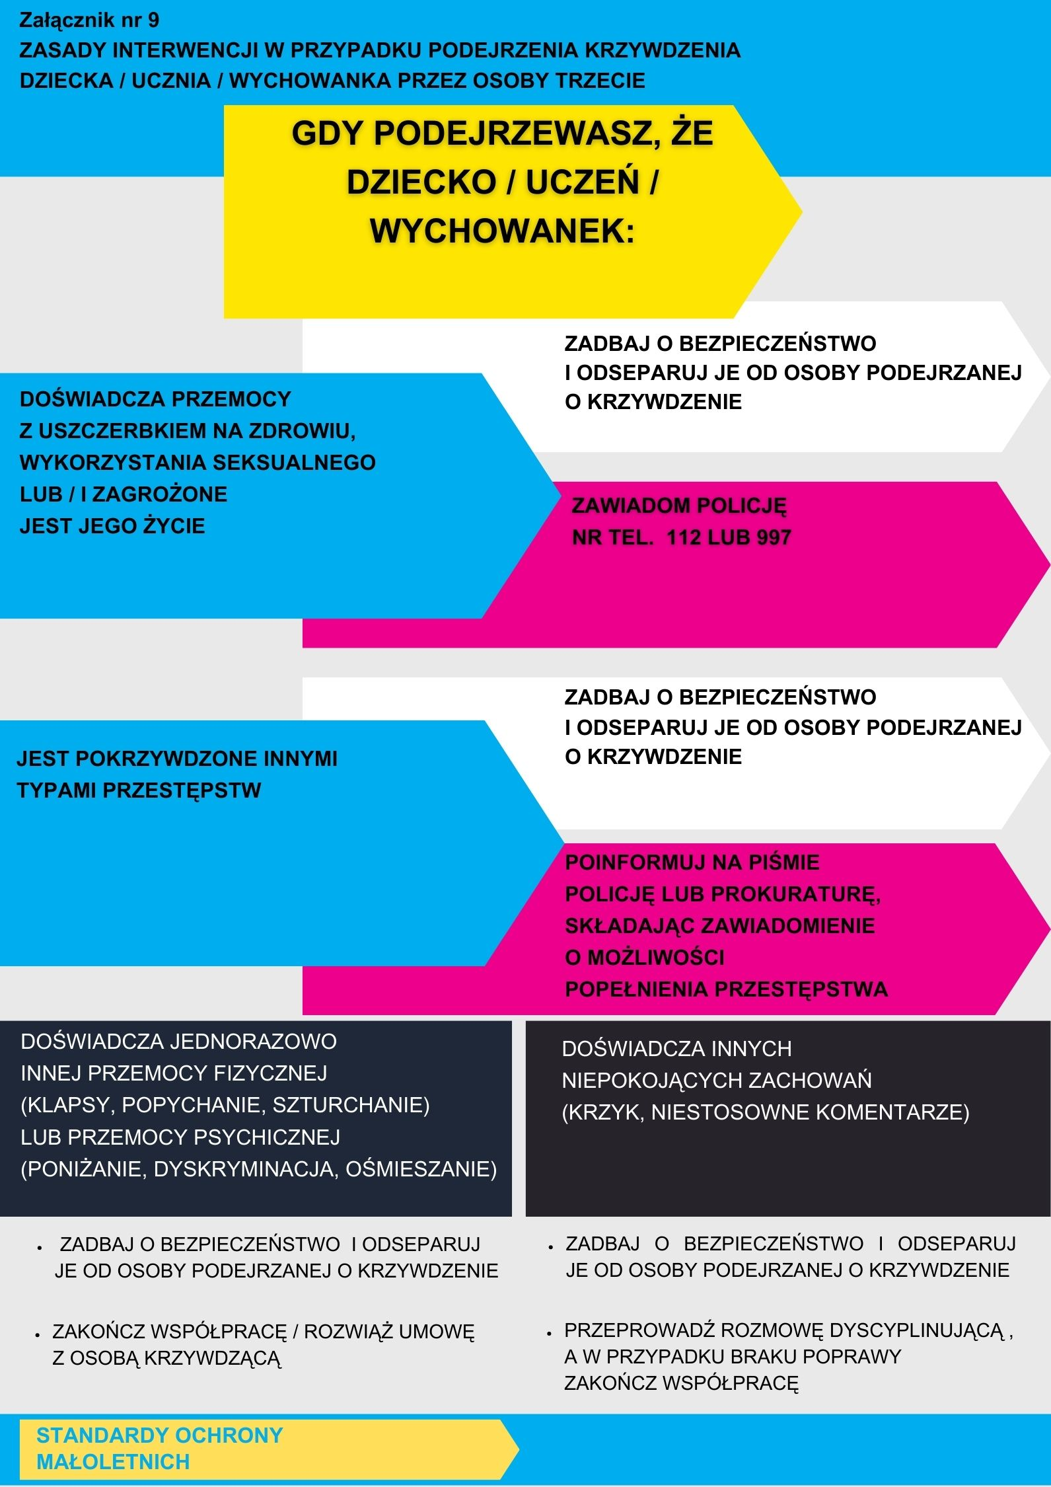

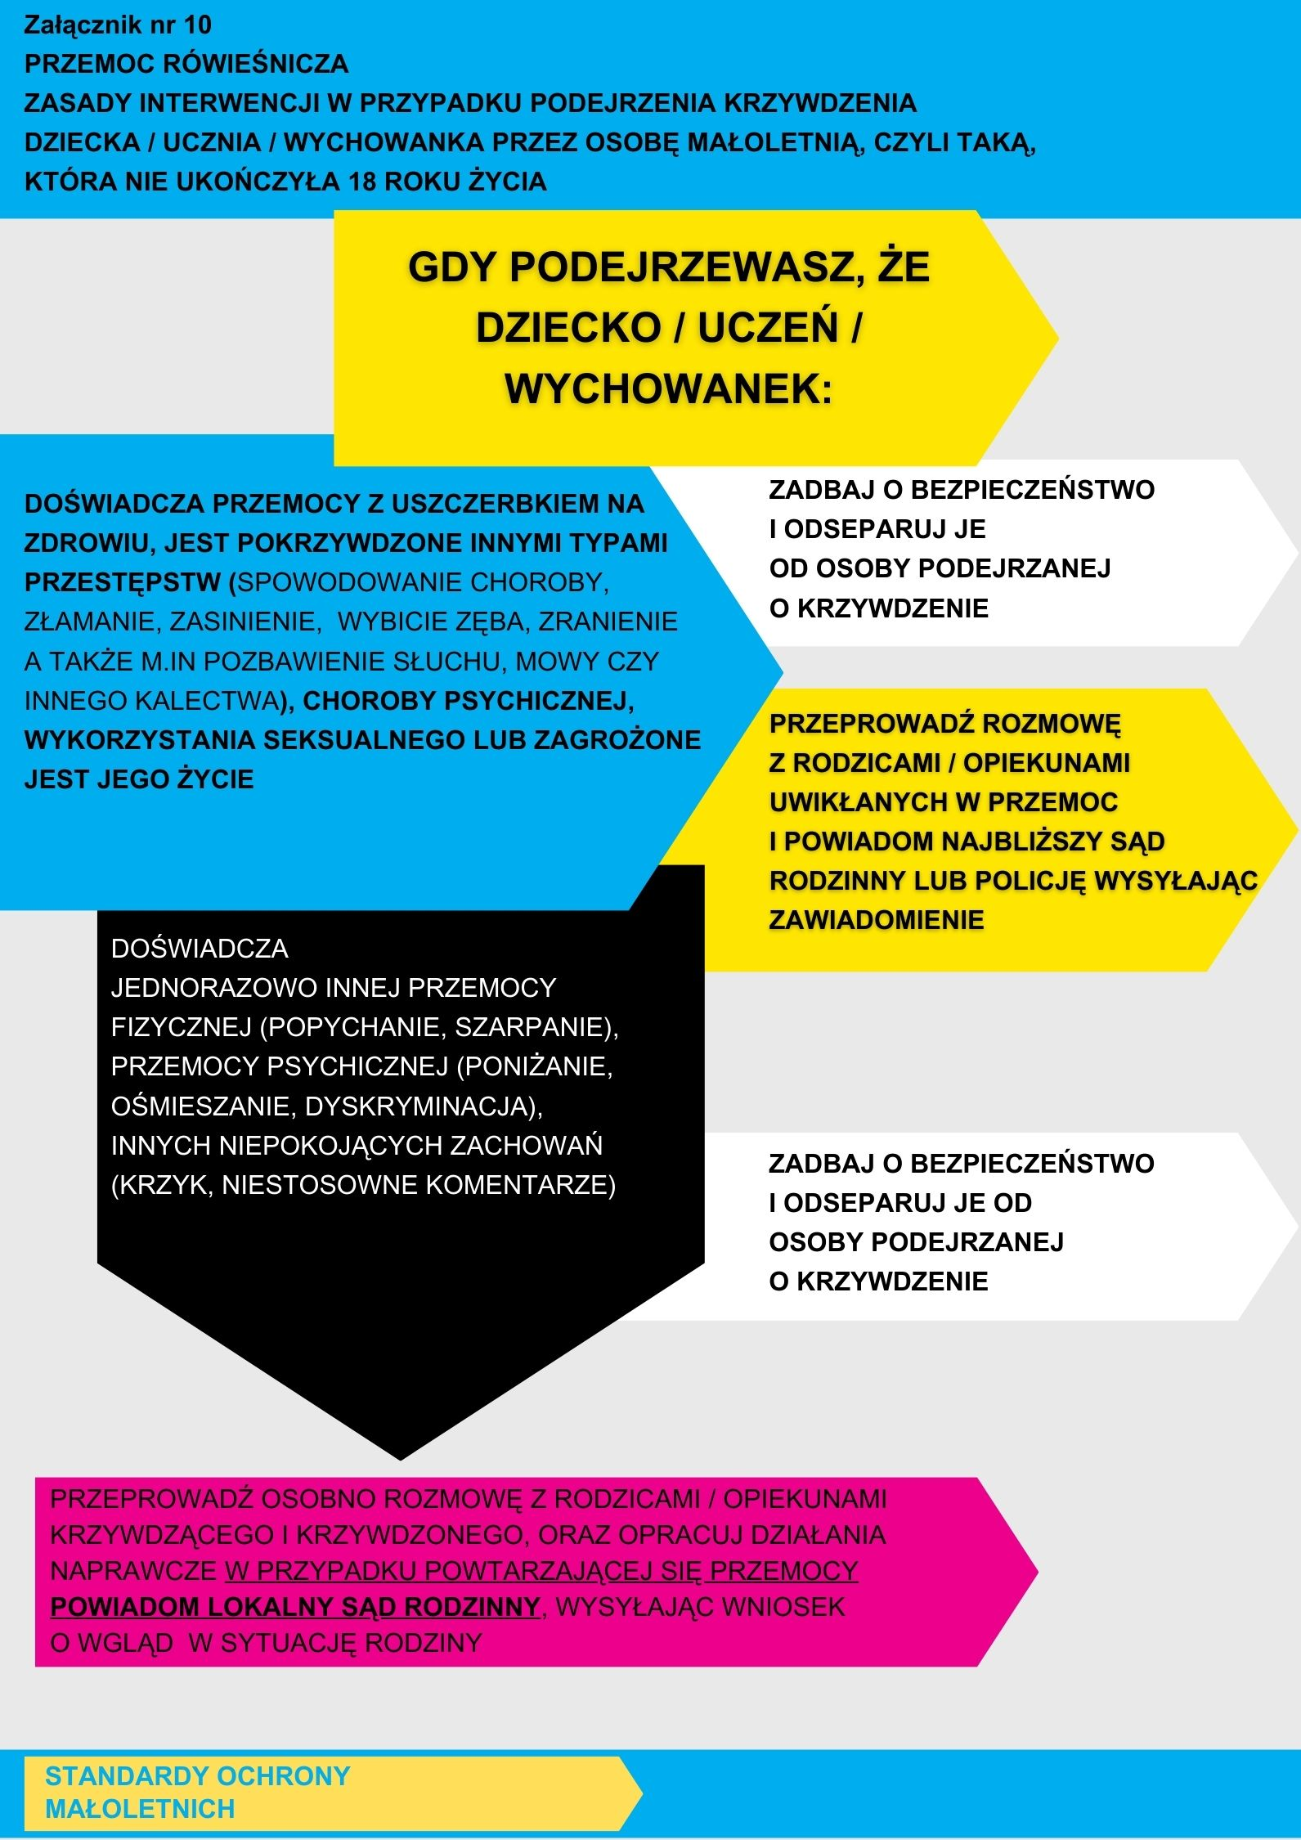

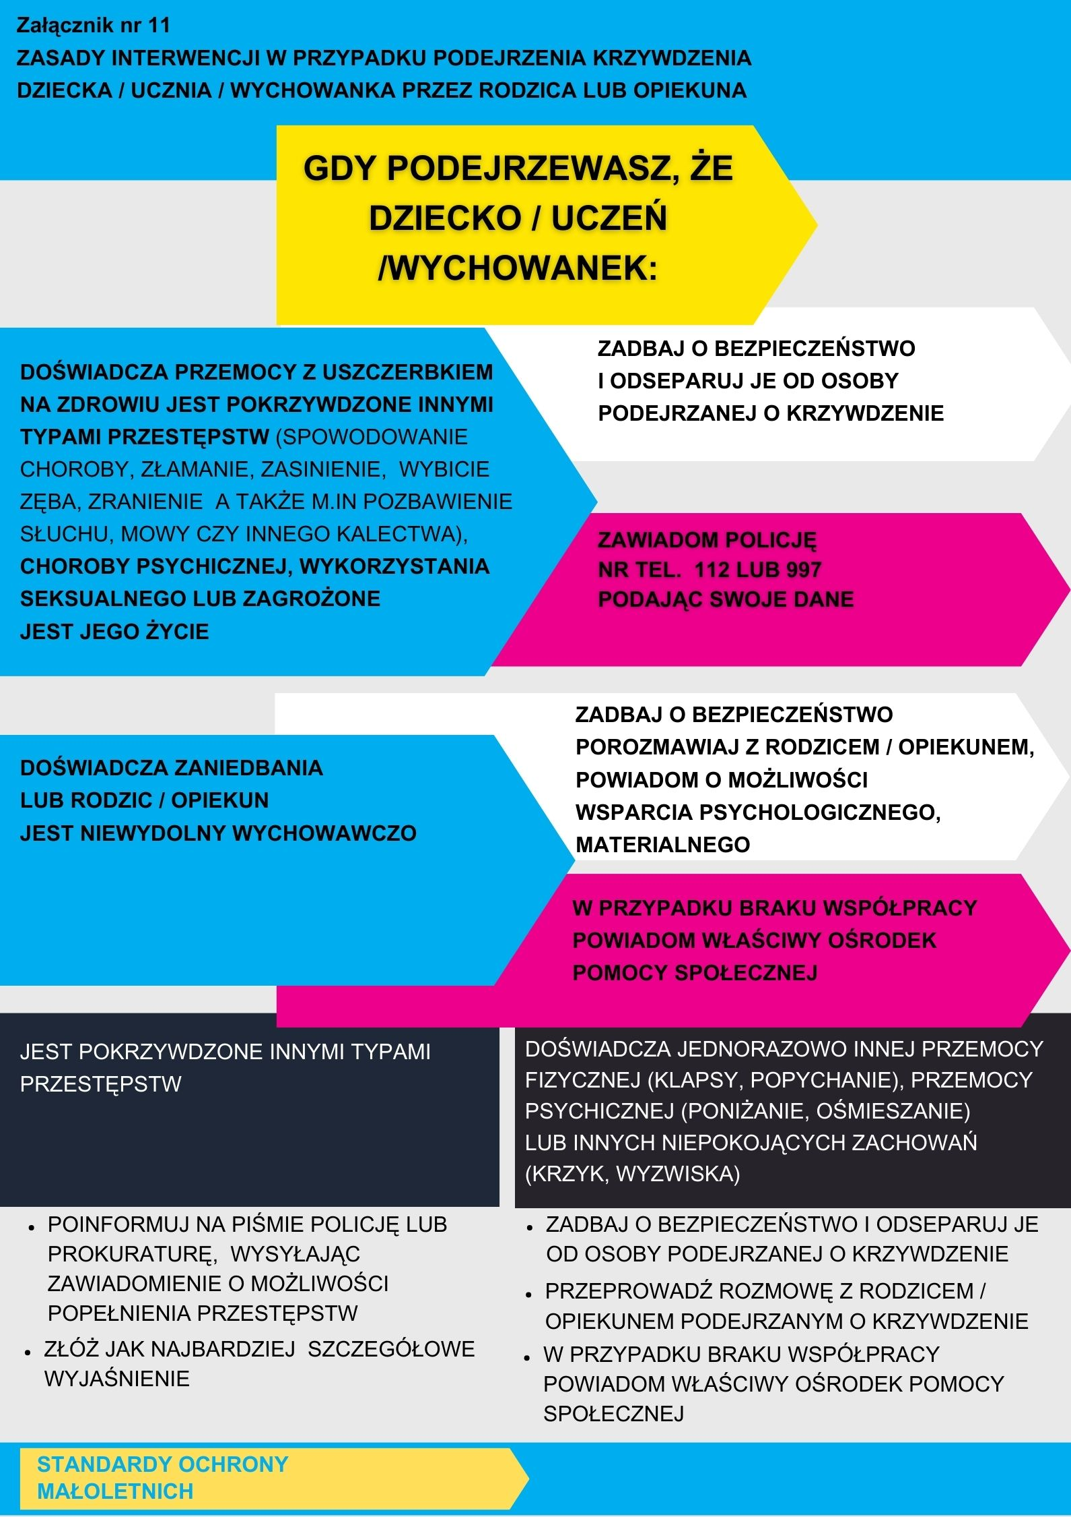
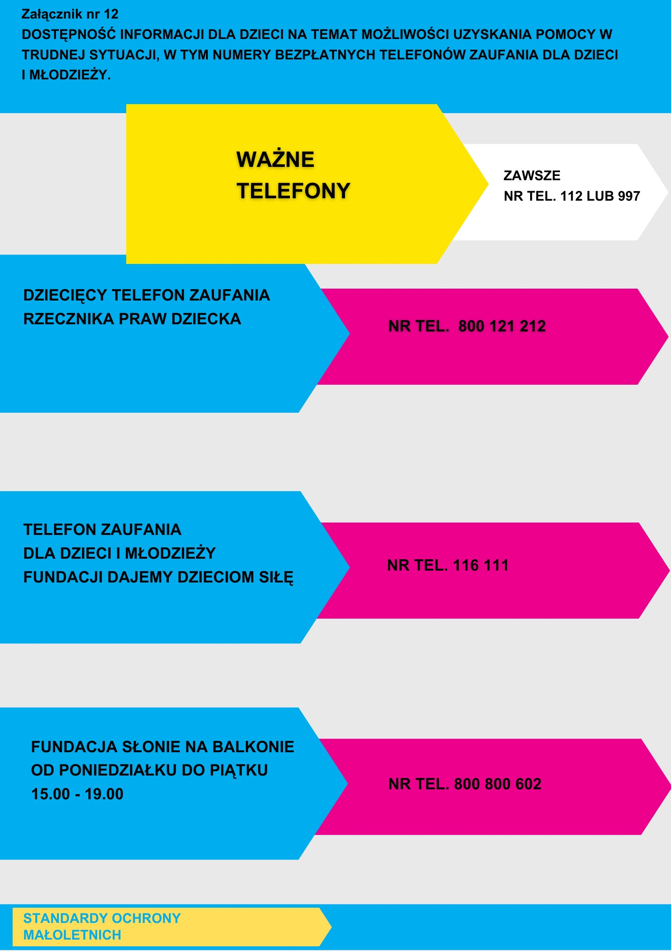
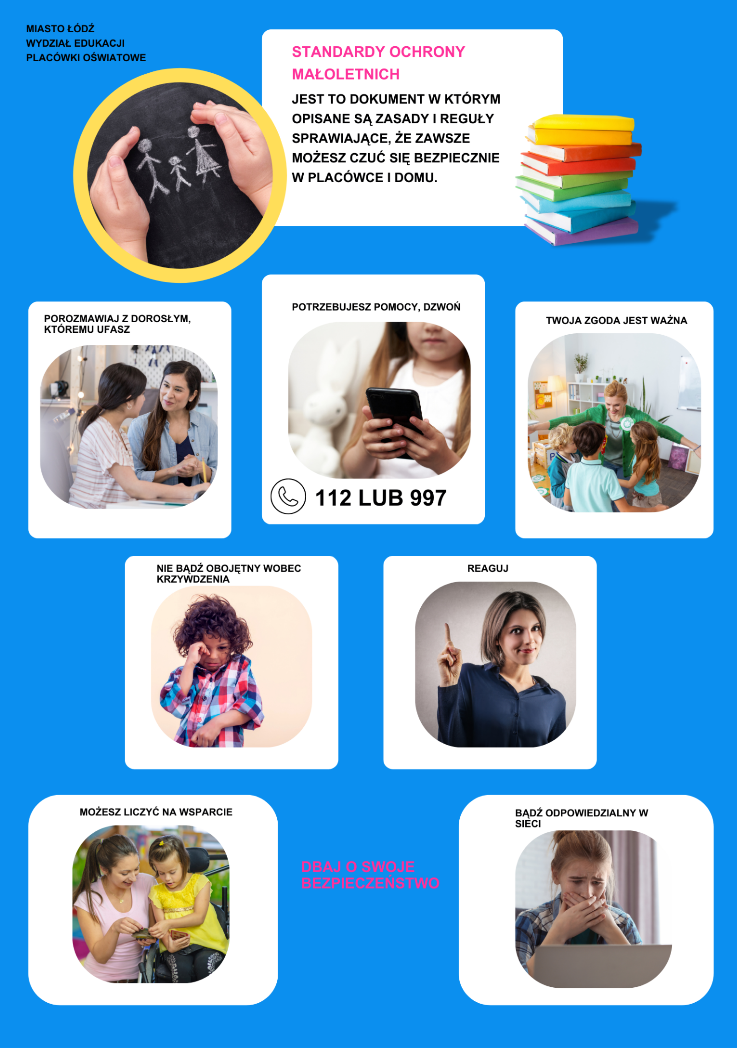

Załącznik nr 13
Komenda Rejonowa Policji w….……………
bądź Prokuratura Rejonowa w……..……….
Zawiadomienie o możliwości popełnienia przestępstwa
Niniejszym zawiadamiam o możliwości popełnienia przestępstwa kwalifikowanego
z art. .... (Należy wpisać przestępstwo spośród wymienionych w § 2 procedury. W razie braku możliwości dokonania kwalifikacji przestępstwa można tę część pominąć) Ustawy z dnia 6 czerwca 1997 r. Kodeks karny (t.j. Dz.U. z 2022 r. poz. 1138 ze zm.) na szkodę małoletniego ............ (Należy wpisać dane dziecka)
Uzasadnienie
(W uzasadnieniu opisać stan faktyczny, w szczególności to, w jaki sposób pracownicy placówki dowiedzieli się o przestępstwie popełnionym na szkodę małoletniego i jakie okoliczności lub dowody świadczą o możliwości popełnienia przestępstwa. Jeżeli okoliczności te stały się wiadome pracownikom placówki, należy podać, w miarę możliwości, następujące dane dotyczące przestępstwa:
- datę,
- miejsce,
- okoliczności przestępstwa,
- świadków,
- materiał dowodowy o popełnieniu przestępstwa, np. dokumenty, wydruki, nagrania, zaświadczenia).
………………………………………….
(imię i nazwisko osoby zgłaszającej)
Informacje dotyczące przetwarzania danych osobowych
- Administratorem Pani/Pana danych osobowych jest Szkoła Podstawowa nr 110 z siedzibą w Łodzi, 93-323, ul. Zamknięta 3
- Inspektorem ochrony danych jest Pani Paulina Miłoch dostępna pod nr telefonu: 504996119 lub adresem email: iod.sp110@cuwo.lodz.pl
- Podanie danych osobowych jest dobrowolne, ale niezbędne do nawiązania stosunku pracy z placówką. Zakres przekazywanych danych wynika z przepisów wskazanych w pkt. 5
- Pani/Pana dane osobowe będą przetwarzane wyłącznie w celu wypełnienia obowiązków prawnych ciążących na administratorze w związku z zatrudnieniem
- Dane przetwarzane są na podstawie przepisów ustawy z dnia z dnia 13 maja 2016 r. o przeciwdziałaniu zagrożeniom przestępczością na tle seksualnym i ochronie małoletnich
- Pani/Pana dane mogą być przekazywane wyłącznie uprawnionym do tego instytucjom i organom, na podstawie odpowiednich przepisów.
- Pani/Pana dane osobowe będą przetwarzane przez okres niezbędny do realizacji obowiązków prawnych ciążących na administratorze wynikających ze stosunku pracy.
- Ma Pani/Pan prawo dostępu do swoich danych osobowych, otrzymania ich kopii oraz ich sprostowania, jeśli są błędne lub nieaktualne; z uwagi na cel przetwarzania Pani/Pana danych osobowych nie może Pani/Pan żądać zaprzestania przetwarzania jak również usunięcia Pani/Pana danych osobowych;
- Ma Pani/Pan prawo do wniesienia skargi do organu nadzorczego Urzędu Ochrony Danych Osobowych. Można to zrobić za pomocą narzędzi dostępnych na stronie uodo.gov.pl

Załącznik nr 14
do procedury przeglądu i aktualizacji standardów ochrony małoletnich oraz sposobów dokumentowania i zasad przechowywania ujawnionych lub zgłoszonych incydentów albo zdarzeń zagrażających dobru małoletniego
Rejestr zdarzeń zagrażających dobru małoletniego
Lp. | Opis zdarzenia | Data zdarzenia | Podjęte czynności | Czy miała miejsce interwencja organów zewnętrznych (policji, prokuratury)?  Opis czynności podjętych przez organy zewnętrzne
1.
2.
3.

